Dasar-dasar kotlin lainnya
https://youtu.be/7g50vTsQFM0?si=CUuA3Fa1_ZBzce3N
Generik, objek, dan ekstensi

Pengantar
Selama beberapa dekade, programmer merancang beberapa fitur bahasa pemrograman untuk membantu Anda menulis kode yang lebih baik—menunjukkan ide yang sama dengan lebih sedikit kode, abstraksi untuk mengekspresikan ide yang kompleks, dan menulis kode yang mencegah developer lain membuat kesalahan secara tidak sengaja hanyalah beberapa contoh. Begitu pula dengan bahasa Kotlin, dan ada sejumlah fitur yang dimaksudkan untuk membantu developer menulis kode yang lebih ekspresif.
Sayangnya, fitur-fitur ini dapat membuat segalanya menjadi rumit jika ini adalah pemrograman pertama Anda. Meskipun mungkin terdengar berguna, tingkat kegunaannya dan masalah yang dapat dipecahkan mungkin tidak selalu jelas. Kemungkinan besar, Anda sudah melihat beberapa fitur yang digunakan di Compose dan library lainnya.
Meskipun tidak ada pengganti untuk pengalaman, codelab ini menampilkan beberapa konsep Kotlin yang dapat membantu Anda membuat struktur aplikasi yang lebih besar:
- Generik
- Berbagai jenis class (class enum dan class data)
- Objek pendamping dan singleton
- Fungsi dan properti ekstensi
- Fungsi cakupan
Di akhir codelab ini, Anda akan memiliki pengetahuan yang lebih mendalam tentang kode yang telah Anda lihat di kursus ini, dan mempelajari beberapa contoh kapan Anda akan menemukan atau menggunakan konsep ini di aplikasi Anda sendiri.

Prasyarat
- Pemahaman tentang konsep pemrograman berorientasi objek, termasuk pewarisan.
- Cara menentukan dan mengimplementasikan antarmuka.

Yang akan Anda pelajari
- Cara menentukan parameter jenis generik untuk class.
- Cara membuat instance class generik.
- Kapan class enum dan data digunakan.
- Cara menentukan parameter jenis generik yang harus mengimplementasikan antarmuka.
- Cara menggunakan fungsi cakupan untuk mengakses metode dan properti class.
- Cara menentukan objek singleton dan objek pendamping untuk class.
- Cara memperluas class yang ada dengan properti dan metode baru.

Yang akan Anda butuhkan
- Browser web dengan akses ke Kotlin Playground.

Membuat class yang dapat digunakan kembali dengan generik
Misalnya, Anda sedang menulis aplikasi untuk kuis online, serupa dengan kuis yang Anda lihat di kursus ini. Sering kali ada beberapa jenis pertanyaan kuis, seperti mengisi titik-titik, atau benar atau salah. Setiap pertanyaan kuis dapat diwakili oleh class, dengan beberapa properti.
Teks pertanyaan dalam kuis dapat diwakili oleh string. Pertanyaan kuis juga perlu menampilkan jawabannya. Namun, jenis pertanyaan yang berbeda—seperti benar atau salah—mungkin perlu merepresentasikan jawaban menggunakan jenis data yang berbeda. Mari kita tentukan tiga jenis pertanyaan yang berbeda.
- Pertanyaan mengisi titik-titik: Jawabannya adalah kata yang direpresentasikan oleh String.
- Pertanyaan benar atau salah: Jawaban direpresentasikan oleh Boolean.
- Soal matematika: Jawabannya adalah nilai numerik. Jawaban untuk soal aritmetika sederhana direpresentasikan oleh Int.
Selain itu, terlepas dari jenis pertanyaannya, pertanyaan kuis dalam contoh kami juga memiliki rating kesulitan. Rating kesulitan direpresentasikan oleh string dengan tiga kemungkinan nilai: "easy", "medium", atau "hard".
Menentukan class untuk merepresentasikan setiap jenis pertanyaan kuis:
- Buka Kotlin Playground.
- Di atas fungsi main(), tentukan class untuk pertanyaan mengisi titik-titik bernama FillInTheBlankQuestion, yang terdiri dari properti String untuk questionText, properti String untuk answer, dan properti String untuk difficulty.
class FillInTheBlankQuestion(
val questionText: String,
val answer: String,
val difficulty: String
)
- Di bawah class FillInTheBlankQuestion, tentukan class lain bernama TrueOrFalseQuestion untuk pertanyaan benar atau salah, yang terdiri dari properti String untuk questionText, properti Boolean untuk answer, dan properti String untuk difficulty.
class TrueOrFalseQuestion(
val questionText: String,
val answer: Boolean,
val difficulty: String
)
- Terakhir, di bawah dua class lainnya, tentukan class NumericQuestion yang terdiri dari properti String untuk questionText, properti Int untuk answer, dan properti String untuk difficulty.
class NumericQuestion(
val questionText: String,
val answer: Int,
val difficulty: String
)
- Lihat kode yang Anda tulis. Apakah Anda melihat pengulangan?
class FillInTheBlankQuestion(
val questionText: String,
val answer: String,
val difficulty: String
)
class TrueOrFalseQuestion(
val questionText: String,
val answer: Boolean,
val difficulty: String
)
class NumericQuestion(
val questionText: String,
val answer: Int,
val difficulty: String
)
Ketiga class tersebut memiliki properti yang sama persis: questionText, answer, dan difficulty. Satu-satunya perbedaan adalah jenis data properti answer. Anda mungkin berpikir bahwa solusi yang jelas adalah membuat class induk dengan questionText dan difficulty, dan setiap subclass menentukan properti answer.
Namun, menggunakan pewarisan memiliki masalah yang sama seperti di atas. Setiap kali menambahkan jenis pertanyaan baru, Anda harus menambahkan properti answer. Satu-satunya perbedaan adalah jenis data. Memiliki class induk Question yang tidak memiliki properti jawaban juga akan terlihat aneh.
Jika Anda ingin properti memiliki jenis data yang berbeda, pembuatan subclass bukanlah jawabannya. Sebaliknya, Kotlin menyediakan sesuatu yang disebut jenis generik, yang memungkinkan Anda memiliki satu properti yang dapat memiliki jenis data berbeda, bergantung pada kasus penggunaan tertentu.

Apa yang dimaksud dengan jenis data generik?
Jenis umum, atau disingkat generik, memungkinkan jenis data, seperti class, untuk menentukan jenis data placeholder yang tidak diketahui dan dapat digunakan dengan properti dan metodenya. Apa maksudnya?
Pada contoh di atas, alih-alih menentukan properti jawaban untuk setiap kemungkinan jenis data, Anda dapat membuat satu class untuk merepresentasikan pertanyaan apa pun, dan menggunakan nama placeholder untuk jenis data properti answer. Jenis data sebenarnya—String, Int, Boolean, dll.—ditentukan saat instance class tersebut dibuat. Di mana pun nama placeholder digunakan, jenis data yang diteruskan ke class akan digunakan. Sintaksis untuk menentukan jenis generik suatu class ditampilkan di bawah ini:
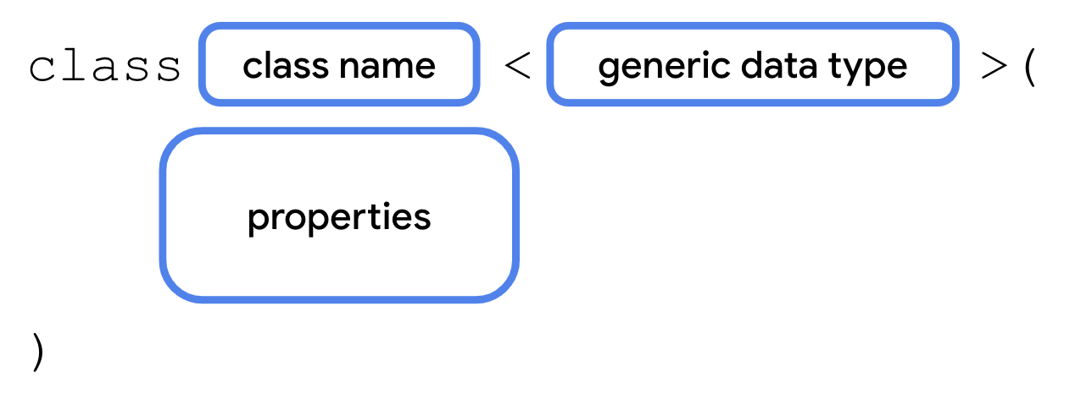
Jenis data generik disediakan saat membuat instance class, sehingga perlu ditetapkan sebagai bagian dari tanda tangan class. Nama class harus diikuti tanda kurung sudut yang menghadap ke kiri (<), diikuti dengan nama placeholder untuk jenis data, diikuti dengan tanda kurung sudut yang menghadap ke kanan (>).
Nama placeholder kemudian dapat digunakan di mana pun Anda menggunakan jenis data sebenarnya dalam class, seperti untuk properti.
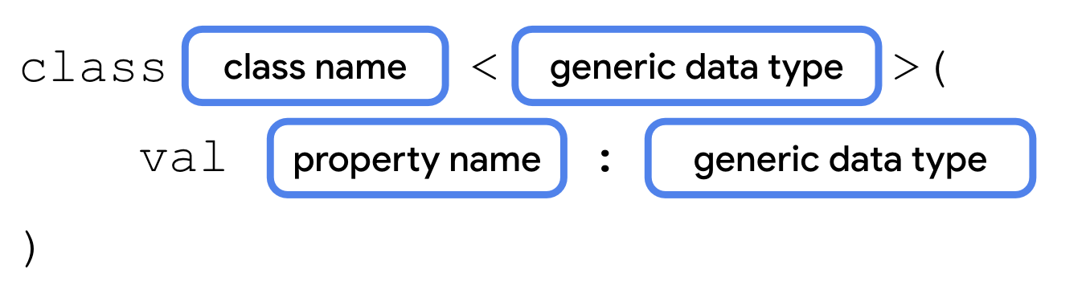
Nama ini sama dengan deklarasi properti lainnya, tetapi yang digunakan adalah nama placeholder, bukan jenis data.
Bagaimana class Anda pada akhirnya akan mengetahui jenis data mana yang akan digunakan? Jenis data yang digunakan oleh jenis generik akan diteruskan sebagai parameter dalam tanda kurung siku saat Anda membuat instance class.
Nama class harus diikuti dengan tanda kurung sudut yang menghadap ke kiri (<), lalu jenis data sebenarnya seperti String, Boolean, Int, dan lainnya, kemudian tanda kurung sudut yang menghadap ke kanan (>). Jenis data nilai yang Anda teruskan untuk properti generik harus cocok dengan jenis data dalam tanda kurung sudut. Anda akan membuat properti jawaban generik agar dapat menggunakan satu class untuk merepresentasikan semua jenis pertanyaan kuis, baik jawabannya adalah String, Boolean, Int, maupun jenis data arbitrer.
Catatan: Jenis umum yang diteruskan saat membuat instance class juga disebut "parameter", meskipun merupakan bagian dari daftar parameter yang terpisah dari nilai properti yang ditempatkan di dalam tanda kurung.
Catatan: Seperti contoh di atas, Anda akan sering melihat jenis umum bernama T (singkatan dari jenis), atau huruf besar lainnya jika class tersebut memiliki beberapa jenis generik. Namun, tidak ada aturan dan Anda boleh menggunakan nama yang lebih deskriptif untuk jenis generik.

Memfaktorkan ulang kode untuk menggunakan generik
Faktorkan ulang kode Anda untuk menggunakan satu class bernama Question dengan properti jawaban generik.
- Hapus definisi class untuk FillInTheBlankQuestion, TrueOrFalseQuestion, dan NumericQuestion.
- Buat class baru bernama Question.
class Question()
- Setelah nama class, tetapi sebelum tanda kurung, tambahkan parameter jenis generik menggunakan tanda kurung sudut yang menghadap ke kiri dan ke kanan. Panggil jenis generik T.
class Question<T>()
- Tambahkan properti questionText, answer, dan difficulty. questionText harus berjenis String. answer harus berjenis T karena jenis datanya ditentukan saat membuat instance class Question. Properti difficulty harus berjenis String.
class Question<T>(
val questionText: String,
val answer: T,
val difficulty: String
)
- Untuk melihat cara kerjanya dengan beberapa jenis pertanyaan—mengisi titik-titik, benar atau salah, dll.—buat tiga instance class Question di main(), seperti yang ditunjukkan di bawah.
fun main() {
val question1 = Question<String>("Quoth the raven ___", "nevermore", "medium")
val question2 = Question<Boolean>("The sky is green. True or false", false, "easy")
val question3 = Question<Int>("How many days are there between full moons?", 28, "hard")
}
- Jalankan kode Anda untuk memastikan semua berfungsi dengan benar. Sekarang Anda memiliki tiga instance dari class Question—masing-masing dengan jenis data berbeda untuk jawaban—bukan tiga class berbeda, atau tidak menggunakan pewarisan. Jika ingin menangani pertanyaan dengan jenis jawaban yang berbeda, Anda dapat menggunakan kembali class Question yang sama.

Menggunakan class enum
Di bagian sebelumnya, Anda sudah menentukan properti tingkat kesulitan dengan tiga kemungkinan nilai: "mudah", "sedang", dan "sulit". Meskipun cara ini berhasil, ada beberapa masalah.
- Jika Anda tidak sengaja salah mengetik salah satu dari tiga kemungkinan string, Anda dapat memunculkan bug.
- Jika nilainya berubah, misalnya "medium" diganti namanya menjadi "average", Anda perlu mengupdate semua penggunaan string.
- Tidak ada yang mencegah Anda atau developer lain secara tidak sengaja menggunakan string lain yang bukan salah satu dari tiga nilai yang valid.
- Kode akan lebih sulit dipertahankan jika Anda menambahkan lebih banyak tingkat kesulitan.
Kotlin membantu Anda mengatasi masalah ini menggunakan jenis class khusus yang disebut class enum. Class enum digunakan untuk membuat jenis dengan serangkaian kemungkinan nilai yang terbatas. Di dunia nyata, misalnya, empat arah mata angin—utara, selatan, timur, dan barat—dapat direpresentasikan oleh class enum. Penggunaan arah tambahan tidak diperlukan, dan kode tidak akan memungkinkan penggunaan itu. Sintaksis untuk class enum ditampilkan di bawah ini.
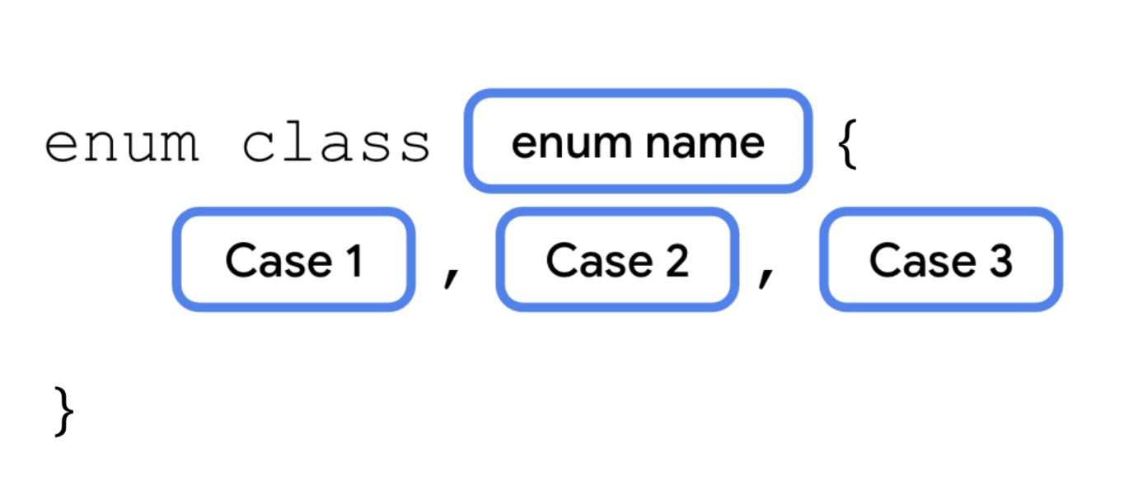
Setiap kemungkinan nilai enum disebut konstanta enum. Konstanta enum ditempatkan di dalam tanda kurung kurawal yang dipisahkan oleh koma. Konvensinya adalah menggunakan huruf besar untuk setiap huruf dalam nama konstanta.
Anda mengacu pada konstanta enum menggunakan operator titik.
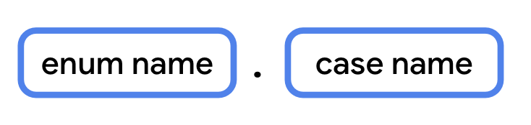

Menggunakan konstanta enum
Ubah kode Anda agar menggunakan konstanta enum, bukan String, untuk merepresentasikan tingkat kesulitan.
- Di bawah class Question, tentukan class enum yang disebut Difficulty.
enum class Difficulty {
EASY, MEDIUM, HARD
}
- Di class Question, ubah jenis data properti difficulty dari String menjadi Difficulty.
class Question<T>(
val questionText: String,
val answer: T,
val difficulty: Difficulty
)
- Saat melakukan inisialisasi tiga pertanyaan, teruskan konstanta enum untuk tingkat kesulitan.
val question1 = Question<String>("Quoth the raven ___", "nevermore", Difficulty.MEDIUM)
val question2 = Question<Boolean>("The sky is green. True or false", false, Difficulty.EASY)
val question3 = Question<Int>("How many days are there between full moons?", 28, Difficulty.HARD)

Menggunakan class data
Banyak class yang telah Anda gunakan sejauh ini, seperti subclass Activity, memiliki beberapa metode untuk melakukan berbagai tindakan. Class ini tidak hanya merepresentasikan data, tetapi juga berisi banyak fungsi.
Di sisi lain, class seperti class Question hanya berisi data. Tidak ada metode apa pun yang melakukan tindakan. Class ini dapat ditetapkan sebagai class data. Menentukan class sebagai class data memungkinkan compiler Kotlin membuat asumsi tertentu dan menerapkan beberapa metode secara otomatis. Misalnya, toString() dipanggil di balik layar oleh fungsi println(). Saat Anda menggunakan class data, toString() dan metode lainnya akan diimplementasikan secara otomatis berdasarkan properti class.
Untuk menentukan class data, cukup tambahkan kata kunci data sebelum kata kunci class.
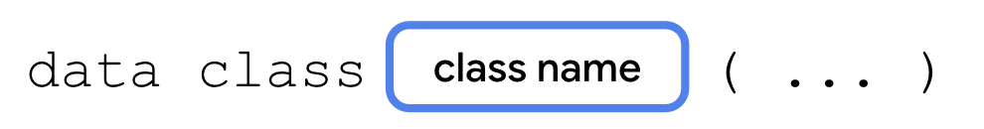

Mengonversi Question ke class data
Pertama, Anda akan melihat apa yang terjadi saat mencoba memanggil metode seperti toString() pada class yang bukan merupakan class data. Kemudian, Anda akan mengonversi Question menjadi class data sehingga metode ini dan metode lainnya akan diimplementasikan secara default.
- Di main(), cetak hasil panggilan toString() di question1.
fun main() {
val question1 = Question<String>("Quoth the raven ___", "nevermore", Difficulty.MEDIUM)
val question2 = Question<Boolean>("The sky is green. True or false", false, Difficulty.EASY)
val question3 = Question<Int>("How many days are there between full moons?", 28, Difficulty.HARD)
println(question1.toString())
}
- Jalankan kode. Output hanya menampilkan nama class dan ID unik untuk objek.
Question@37f8bb67
- Buat Question menjadi class data menggunakan kata kunci data.
data class Question<T>(
val questionText: String,
val answer: T,
val difficulty: Difficulty
)
- Jalankan lagi kode. Dengan menandai ini sebagai class data, Kotlin dapat menentukan cara menampilkan properti class saat memanggil toString().
Question(questionText=Quoth the raven ___, answer=nevermore, difficulty=MEDIUM)
Jika class didefinisikan sebagai class data, metode berikut akan diimplementasikan.
- equals()
- hashCode(): Anda akan melihat metode ini saat menangani jenis koleksi tertentu.
- toString()
- componentN(): component1(), component2(), dll.
- copy()
Catatan: Class data harus memiliki setidaknya satu parameter di konstruktornya, dan semua parameter konstruktor harus ditandai dengan val atau var. Class data juga tidak boleh berupa abstract, open, sealed, atau inner.

Menggunakan objek singleton
Ada banyak skenario ketika Anda ingin class hanya memiliki satu instance. Contoh:
- Statistik pemain dalam game seluler untuk pengguna saat ini.
- Berinteraksi dengan satu perangkat hardware, seperti mengirim audio melalui speaker.
- Objek untuk mengakses sumber data jarak jauh (seperti database Firebase).
- Autentikasi, dengan hanya satu pengguna yang dapat login dalam satu waktu.
Dalam skenario di atas, Anda mungkin perlu menggunakan class. Namun, Anda hanya perlu membuat satu instance dari class tersebut. Jika hanya ada satu perangkat hardware, atau hanya satu pengguna yang login dalam satu waktu, tidak akan ada alasan untuk membuat lebih dari satu instance. Memiliki dua objek yang mengakses perangkat hardware yang sama secara bersamaan dapat menyebabkan perilaku yang sangat aneh dan mengganggu.
Anda dapat menyampaikan dengan jelas dalam kode Anda bahwa objek hanya boleh memiliki satu instance dengan menentukannya sebagai singleton. Singleton adalah class yang hanya dapat memiliki satu instance. Kotlin menyediakan konstruksi khusus, yang disebut objek, yang dapat digunakan untuk membuat class singleton.

Menentukan objek singleton
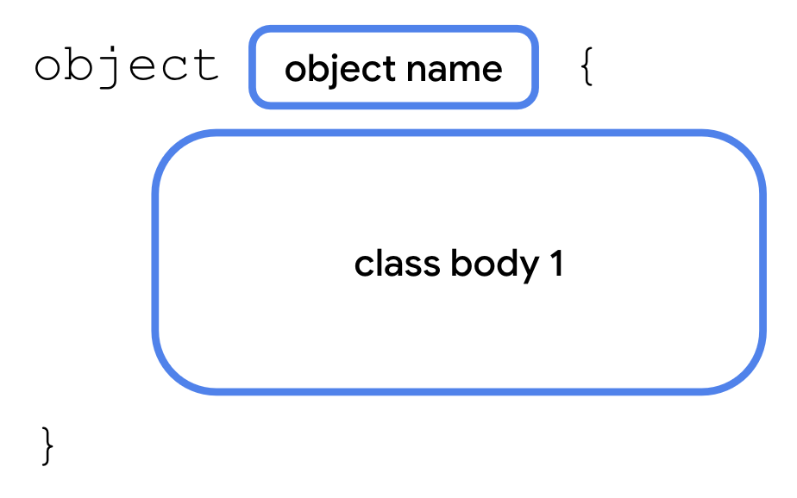
Sintaksis objek serupa dengan sintaksis class. Cukup gunakan kata kunci object, bukan kata kunci class. Objek singleton tidak dapat memiliki konstruktor karena Anda tidak dapat membuat instance secara langsung. Sebagai gantinya, semua properti ditentukan dalam tanda kurung kurawal dan diberi nilai awal.
Beberapa contoh yang diberikan sebelumnya mungkin tidak terlihat jelas, terutama jika Anda belum menangani perangkat hardware tertentu atau menangani autentikasi dalam aplikasi Anda. Namun, Anda akan melihat objek singleton muncul ketika Anda terus mempelajari pengembangan Android. Mari kita lihat cara kerjanya dengan contoh sederhana menggunakan objek untuk status pengguna, yang hanya memerlukan satu instance.
Untuk kuis, sebaiknya Anda memiliki cara untuk memantau jumlah total pertanyaan, dan jumlah pertanyaan yang dijawab siswa sejauh ini. Anda hanya perlu satu instance class ini, jadi alih-alih mendeklarasikannya sebagai class, deklarasikan sebagai objek singleton.
- Buat objek bernama StudentProgress.
object StudentProgress {
}
- Untuk contoh ini, kami akan mengasumsikan ada total sepuluh pertanyaan, dan tiga di antaranya telah dijawab sejauh ini. Tambahkan dua properti Int: total dengan nilai 10, dan answered dengan nilai 3.
object StudentProgress {
var total: Int = 10
var answered: Int = 3
}

Mengakses objek singleton
Ingat bahwa Anda tidak dapat membuat instance objek singleton secara langsung? Lalu, bagaimana cara Anda mengakses propertinya?
Karena hanya ada satu instance StudentProgress pada satu waktu, Anda mengakses propertinya dengan merujuk ke nama objek itu sendiri, diikuti dengan operator titik (.), lalu nama properti.
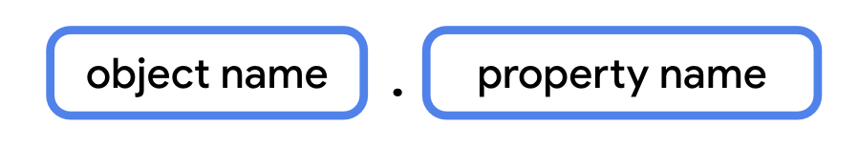
Update fungsi main() untuk mengakses properti objek singleton.
- Di main(), tambahkan panggilan ke println() yang menghasilkan pertanyaan answered dan total dari objek StudentProgress.
fun main() {
...
println("${StudentProgress.answered} of ${StudentProgress.total} answered.")
}
- Jalankan kode untuk memastikan semua berfungsi.
...
3 of 10 answered.

Mendeklarasikan objek sebagai objek pendamping
Class dan objek di Kotlin dapat ditentukan di dalam jenis lain, dan dapat menjadi cara yang bagus untuk mengatur kode Anda. Anda dapat menentukan objek singleton di dalam class lain menggunakan objek pendamping. Objek pendamping memungkinkan Anda mengakses properti dan metodenya dari dalam class, jika properti dan metode objek adalah bagian dari class tersebut, memungkinkan sintaksis yang lebih ringkas.
Untuk mendeklarasikan objek pendamping, cukup tambahkan kata kunci companion sebelum kata kunci object.
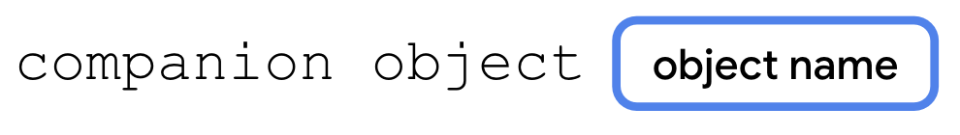
Anda akan membuat class baru bernama Quiz untuk menyimpan pertanyaan kuis dan menjadikan StudentProgress sebagai objek pendamping class Quiz.
- Di bawah enum Difficulty, tentukan class baru bernama Quiz.
class Quiz {
}
- Pindahkan question1, question2, dan question3 dari main() ke class Quiz. Anda juga harus menghapus println(question1.toString()) jika Anda belum melakukannya.
class Quiz {
val question1 = Question<String>("Quoth the raven ___", "nevermore", Difficulty.MEDIUM)
val question2 = Question<Boolean>("The sky is green. True or false", false, Difficulty.EASY)
val question3 = Question<Int>("How many days are there between full moons?", 28, Difficulty.HARD)
}
- Pindahkan objek StudentProgress ke dalam class Quiz.
class Quiz {
val question1 = Question<String>("Quoth the raven ___", "nevermore", Difficulty.MEDIUM)
val question2 = Question<Boolean>("The sky is green. True or false", false, Difficulty.EASY)
val question3 = Question<Int>("How many days are there between full moons?", 28, Difficulty.HARD)
object StudentProgress {
var total: Int = 10
var answered: Int = 3
}
}
- Tandai objek StudentProgress dengan kata kunci companion.
companion object StudentProgress {
var total: Int = 10
var answered: Int = 3
}
- Update panggilan ke println() untuk mereferensikan properti dengan Quiz.answered dan Quiz.total. Meskipun properti ini dideklarasikan dalam objek StudentProgress, properti ini dapat diakses dengan notasi titik menggunakan nama class Quiz saja.
fun main() {
println("${Quiz.answered} of ${Quiz.total} answered.")
}
- Jalankan kode untuk memverifikasi output.
3 of 10 answered.

Memperluas class dengan properti dan metode baru
Saat menangani Compose, Anda mungkin melihat beberapa sintaksis yang menarik saat menentukan ukuran elemen UI. Jenis numerik, seperti Double, tampaknya memiliki properti seperti dp dan sp yang menentukan dimensi.
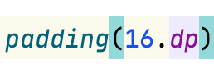
Mengapa desainer bahasa Kotlin menyertakan properti dan fungsi pada jenis data bawaan, terutama untuk membangun UI Android? Apakah mereka mampu memprediksi masa depan? Apakah Kotlin dirancang untuk digunakan dengan Compose, bahkan sebelum Compose ada?
Tentu saja tidak! Saat menulis class, Anda sering tidak tahu persis bagaimana developer lain akan menggunakannya, atau berencana untuk menggunakannya, di aplikasi mereka. Tidak mungkin memprediksi semua kasus penggunaan di masa mendatang, dan juga tidak disarankan untuk menambahkan penggelembungan yang tidak perlu ke kode Anda untuk beberapa kasus penggunaan yang tidak terduga.
Fungsi bahasa Kotlin adalah memberi developer lain kemampuan untuk memperluas jenis data yang ada, menambahkan properti dan metode yang dapat diakses dengan sintaksis titik, seolah-olah merupakan bagian dari jenis data tersebut. Developer yang tidak menangani jenis floating point di Kotlin, misalnya seseorang yang membangun library Compose, dapat memilih untuk menambahkan properti dan metode khusus ke dimensi UI.
Karena Anda telah melihat sintaksis ini saat mempelajari Compose di dua unit pertama, kini saatnya Anda mempelajari cara kerjanya di balik layar. Anda akan menambahkan beberapa properti dan metode untuk memperluas jenis yang ada.

Menambahkan properti ekstensi
Untuk menentukan properti ekstensi, tambahkan nama jenis dan operator titik (.) sebelum nama variabel.
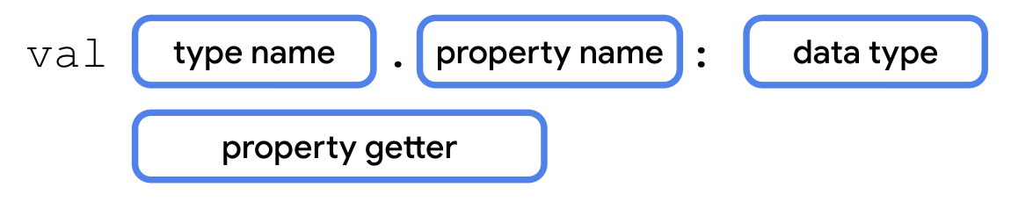
Anda akan memfaktorkan ulang kode di fungsi main() untuk mencetak progres kuis dengan properti ekstensi.
- Di bawah class Quiz, tentukan properti ekstensi Quiz.StudentProgress yang bernama progressText dari jenis String.
val Quiz.StudentProgress.progressText: String
- Tentukan pengambil untuk properti ekstensi yang menampilkan string yang sama dengan yang digunakan sebelumnya di main().
val Quiz.StudentProgress.progressText: String
get() = "${answered} of ${total} answered"
- Ganti kode dalam fungsi main() dengan kode yang mencetak progressText. Karena properti ini merupakan properti ekstensi objek pendamping, Anda dapat mengaksesnya dengan notasi titik menggunakan nama class, Quiz.
fun main() {
println(Quiz.progressText)
}
- Jalankan kode untuk memverifikasi bahwa kode berfungsi.
3 of 10 answered.
Catatan: Properti ekstensi tidak dapat menyimpan data, sehingga harus bersifat dapatkan-saja.

Menambahkan fungsi ekstensi
Untuk menentukan fungsi ekstensi, tambahkan nama jenis dan operator titik (.) sebelum nama fungsi.
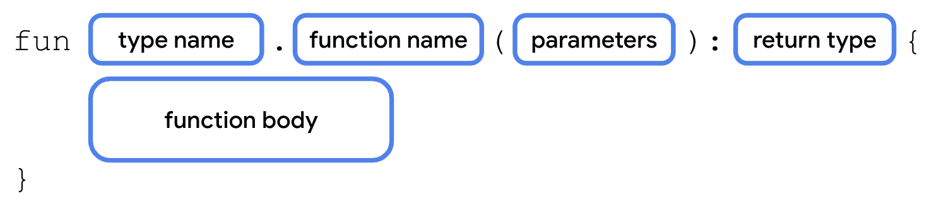
Anda akan menambahkan fungsi ekstensi untuk menampilkan progres kuis sebagai status progres. Karena Anda tidak dapat membuat status progres di playground Kotlin, Anda akan mencetak status progres bergaya retro menggunakan teks.
- Tambahkan fungsi ekstensi ke objek StudentProgress bernama printProgressBar(). Fungsi ini tidak boleh menggunakan parameter dan tidak memiliki nilai return.
fun Quiz.StudentProgress.printProgressBar() {
}
- Cetak karakter ▓, answered kali, menggunakan repeat(). Bagian status progres yang diarsir gelap merepresentasikan jumlah pertanyaan yang dijawab. Gunakan print() karena Anda tidak ingin baris baru setelah setiap karakter.
fun Quiz.StudentProgress.printProgressBar() {
repeat(Quiz.answered) { print("▓") }
}
- Cetak karakter ▒, berapa kali yang sama dengan perbedaan antara total dan answered, menggunakan repeat(). Bagian yang diarsir terang merepresentasikan pertanyaan yang tersisa di panel proses.
fun Quiz.StudentProgress.printProgressBar() {
repeat(Quiz.answered) { print("▓") }
repeat(Quiz.total - Quiz.answered) { print("▒") }
}
- Cetak baris baru menggunakan println() tanpa argumen, lalu cetak progressText.
fun Quiz.StudentProgress.printProgressBar() {
repeat(Quiz.answered) { print("▓") }
repeat(Quiz.total - Quiz.answered) { print("▒") }
println()
println(Quiz.progressText)
}
- Update kode di main() untuk memanggil printProgressBar().
fun main() {
Quiz.printProgressBar()
}
- Jalankan kode untuk memverifikasi output.
▓▓▓▒▒▒▒▒▒▒
3 of 10 answered.
Apakah Anda wajib melakukannya? Tentu saja tidak. Namun, memiliki opsi properti dan metode ekstensi akan memberi Anda lebih banyak opsi untuk mengekspos kode Anda kepada developer lain. Menggunakan sintaksis titik di jenis lain dapat membuat kode Anda lebih mudah dibaca, baik untuk Anda sendiri maupun developer lain.

Menulis ulang fungsi ekstensi menggunakan antarmuka
Di halaman sebelumnya, Anda telah melihat cara menambahkan properti dan metode ke objek StudentProgress tanpa menambahkan kode ke dalamnya secara langsung, menggunakan properti ekstensi dan fungsi ekstensi. Meskipun cara ini efektif untuk menambahkan fungsi ke satu class yang sudah ditentukan, terkadang Anda tidak perlu memperluas class jika memiliki akses ke kode sumber. Ada juga situasi saat Anda tidak tahu apa yang harus diimplementasikan, hanya metode atau properti tertentu yang harus ada. Jika Anda memerlukan beberapa class untuk memiliki properti dan metode tambahan yang sama, mungkin dengan perilaku yang berbeda, Anda dapat menentukan properti dan metode ini dengan antarmuka.
Misalnya, selain kuis, Anda juga memiliki class untuk survei, langkah dalam resep, atau data lain yang diurutkan yang dapat menggunakan status progres. Anda dapat menentukan antarmuka yang menetapkan metode dan/atau properti yang harus disertakan oleh setiap class ini.
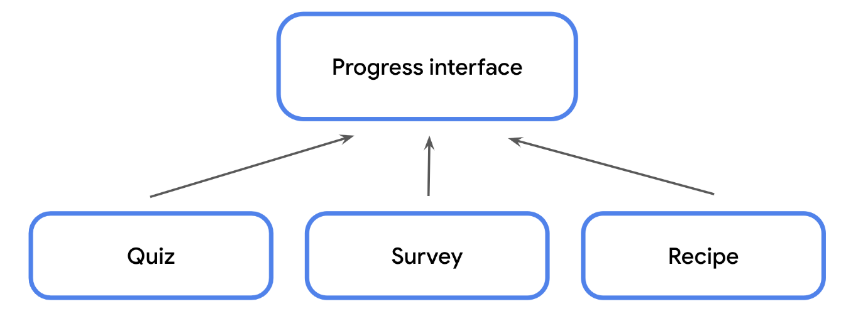
Antarmuka ditentukan menggunakan kata kunci interface, diikuti dengan nama dalam bentuk UpperCamelCase, lalu kurung kurawal buka dan tutup. Dalam tanda kurung kurawal, Anda dapat menentukan tanda tangan metode atau properti get-only yang harus diimplementasikan oleh setiap class yang sesuai dengan antarmuka.
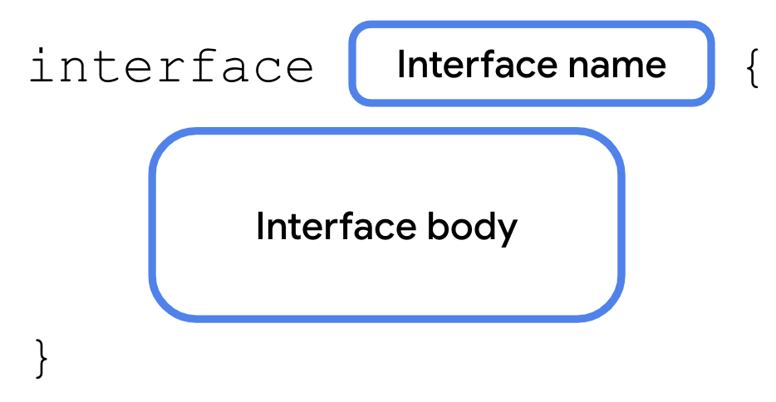
Antarmuka adalah kontrak. Class yang sesuai dengan antarmuka dikatakan memperluas antarmuka. Class dapat mendeklarasikan bahwa class tersebut ingin memperluas antarmuka menggunakan titik dua (:), diikuti dengan spasi, lalu nama antarmuka.
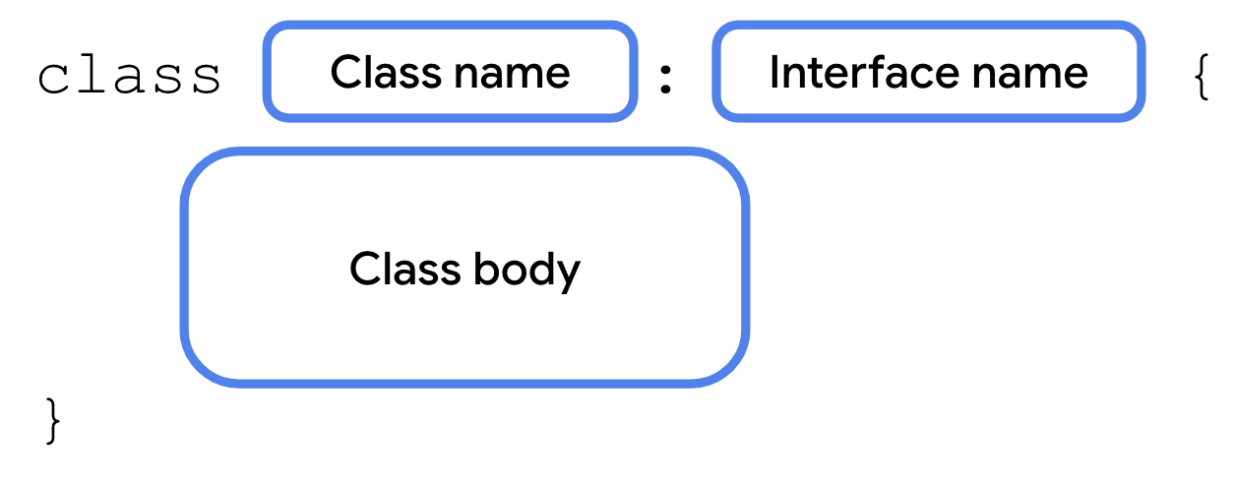
Sebagai hasilnya, class harus mengimplementasikan semua properti dan metode yang ditetapkan dalam antarmuka. Hal ini memungkinkan Anda dengan mudah memastikan bahwa setiap class yang perlu memperluas antarmuka akan mengimplementasikan metode yang sama persis dengan tanda tangan metode yang sama persis. Jika Anda memodifikasi antarmuka dengan cara apa pun, seperti menambahkan atau menghapus properti atau metode, atau mengubah tanda tangan metode, compiler mengharuskan Anda mengupdate class yang memperluas antarmuka, sehingga kode Anda tetap konsisten dan lebih mudah dikelola.
Antarmuka memungkinkan variasi perilaku class yang memperluasnya. Implementasi bergantung pada setiap class.
Mari kita lihat bagaimana Anda dapat menulis ulang status progres untuk menggunakan antarmuka, dan membuat class Kuis memperluas antarmuka tersebut.
- Di atas class Quiz, tentukan antarmuka bernama ProgressPrintable. Kami telah memilih nama ProgressPrintable karena membuat class yang memperluasnya dapat mencetak status progres.
interface ProgressPrintable {
}
- Di antarmuka ProgressPrintable, tentukan properti bernama progressText.
interface ProgressPrintable {
val progressText: String
}
- Ubah deklarasi class Quiz untuk memperluas antarmuka ProgressPrintable.
class Quiz : ProgressPrintable {
...
}
- Di class Quiz, tambahkan properti bernama progressText dari jenis String, seperti yang ditentukan dalam antarmuka ProgressPrintable. Karena properti berasal dari ProgressPrintable, awali val dengan kata kunci penggantian.
override val progressText: String
- Salin pengambil properti dari properti ekstensi progressText lama.
override val progressText: String
get() = "${answered} of ${total} answered"
- Hapus properti ekstensi progressText lama.
Kode yang akan dihapus:
val Quiz.StudentProgress.progressText: String
get() = "${answered} of ${total} answered"
- Di antarmuka ProgressPrintable, tambahkan metode bernama printProgressBar yang tidak menggunakan parameter dan tidak memiliki nilai yang ditampilkan.
interface ProgressPrintable {
val progressText: String
fun printProgressBar()
}
- Di class Quiz, tambahkan metode printProgressBar() menggunakan kata kunci override.
override fun printProgressBar() {
}
- Pindahkan kode dari fungsi ekstensi printProgressBar() lama ke printProgressBar() baru dari antarmuka. Ubah baris terakhir untuk merujuk ke variabel progressText baru dari antarmuka dengan menghapus referensi ke Quiz.
override fun printProgressBar() {
repeat(Quiz.answered) { print("▓") }
repeat(Quiz.total - Quiz.answered) { print("▒") }
println()
println(progressText)
}
- Hapus fungsi ekstensi printProgressBar(). Fungsi ini sekarang milik class Quiz yang memperluas ProgressPrintable.
Kode yang akan dihapus:
fun Quiz.StudentProgress.printProgressBar() {
repeat(Quiz.answered) { print("▓") }
repeat(Quiz.total - Quiz.answered) { print("▒") }
println()
println(Quiz.progressText)
}
- Perbarui kode di main(). Karena fungsi printProgressBar() kini merupakan metode class Quiz, Anda harus membuat instance objek Quiz terlebih dahulu, lalu memanggil printProgressBar().
fun main() {
Quiz().printProgressBar()
}
- Jalankan kode. Outputnya tidak berubah, tetapi kode Anda sekarang lebih modular. Seiring berkembangnya codebase, Anda dapat dengan mudah menambahkan class yang sesuai dengan antarmuka yang sama untuk menggunakan kembali kode tanpa mewarisi dari superclass.
▓▓▓▒▒▒▒▒▒▒
3 of 10 answered.
Ada banyak kasus penggunaan antarmuka untuk membantu menyusun kode dan Anda akan mulai sering menggunakannya di unit umum. Berikut adalah beberapa contoh antarmuka yang mungkin Anda temui saat terus menggunakan Kotlin.
- Injeksi dependensi manual. Buat antarmuka yang menentukan semua properti dan metode dependensi. Mewajibkan antarmuka sebagai jenis data dependensi (aktivitas, kasus pengujian, dll.) sehingga instance dari setiap class yang mengimplementasikan antarmuka dapat digunakan. Hal ini memungkinkan Anda menukar implementasi yang mendasarinya.
- Tiruan untuk pengujian otomatis. Baik class tiruan maupun class asli sesuai dengan antarmuka yang sama.
- Mengakses dependensi yang sama di aplikasi Compose Multiplatform. Misalnya, buat antarmuka yang menyediakan serangkaian properti dan metode umum untuk Android dan desktop, meskipun implementasi yang mendasarinya berbeda untuk setiap platform.
- Beberapa jenis data di Compose, seperti Modifier, adalah antarmuka. Hal ini memungkinkan Anda menambahkan pengubah baru tanpa perlu mengakses atau mengubah kode sumber yang mendasarinya.

Menggunakan fungsi cakupan untuk mengakses properti dan metode class
Seperti yang sudah Anda lihat, Kotlin menyertakan banyak fitur untuk membuat kode lebih ringkas.
Salah satu fitur yang akan Anda temui ketika Anda terus mempelajari pengembangan Android adalah fungsi cakupan. Fungsi cakupan memungkinkan Anda mengakses properti dan metode dari class secara singkat tanpa harus berulang kali mengakses nama variabel. Apa maksudnya? Mari kita lihat contoh berikut.

Menghilangkan referensi objek berulang dengan fungsi cakupan
Fungsi cakupan adalah fungsi tingkat tinggi yang memungkinkan Anda mengakses properti dan metode objek tanpa merujuk pada nama objek. Ini disebut fungsi cakupan karena isi fungsi yang diteruskan mengambil cakupan objek yang digunakan untuk memanggil fungsi cakupan. Misalnya, beberapa fungsi cakupan memungkinkan Anda mengakses properti dan metode dalam sebuah class, seolah-olah fungsi tersebut didefinisikan sebagai metode class tersebut. Hal ini dapat membuat kode Anda lebih mudah dibaca dengan memungkinkan Anda menghapus nama objek saat menyertakannya berlebihan.
Untuk menggambarkan hal ini dengan lebih baik, mari kita lihat beberapa fungsi cakupan berbeda yang akan Anda temui nanti dalam kursus.

Ganti nama objek panjang menggunakan let()
Fungsi let() memungkinkan Anda merujuk ke objek dalam ekspresi lambda menggunakan ID it, bukan nama objek yang sebenarnya. Hal ini dapat membantu Anda menghindari penggunaan nama objek yang lebih deskriptif dan panjang berulang kali ketika mengakses lebih dari satu properti. Fungsi let() adalah fungsi ekstensi yang dapat dipanggil pada objek Kotlin apa pun menggunakan notasi titik.
Coba akses properti question1, question2, dan question3 menggunakan let():
- Tambahkan fungsi ke class Quiz yang bernama printQuiz().
fun printQuiz() {
}
- Tambahkan kode berikut yang mencetak questionText, answer, dan difficulty pertanyaan. Meskipun beberapa properti diakses untuk question1, question2, dan question3, seluruh nama variabel digunakan setiap waktu. Jika nama variabel berubah, Anda perlu mengupdate setiap penggunaan.
fun printQuiz() {
println(question1.questionText)
println(question1.answer)
println(question1.difficulty)
println()
println(question2.questionText)
println(question2.answer)
println(question2.difficulty)
println()
println(question3.questionText)
println(question3.answer)
println(question3.difficulty)
println()
}
- Masukkan kode yang mengakses properti questionText, answer, dan difficulty dengan panggilan ke fungsi let() di question1, question2, dan question3. Ganti nama variabel di setiap ekspresi lambda dengannya.
fun printQuiz() {
question1.let {
println(it.questionText)
println(it.answer)
println(it.difficulty)
}
println()
question2.let {
println(it.questionText)
println(it.answer)
println(it.difficulty)
}
println()
question3.let {
println(it.questionText)
println(it.answer)
println(it.difficulty)
}
println()
}
- Perbarui kode di main() untuk membuat instance class Quiz yang bernama quiz.
fun main() {
val quiz = Quiz()
}
- Panggil printQuiz().
fun main() {
val quiz = Quiz()
quiz.printQuiz()
}
- Jalankan kode untuk memastikan semua berfungsi.
Quoth the raven ___
nevermore
MEDIUM

The sky is green. True or false
false
EASY

How many days are there between full moons?
28
HARD

Memanggil metode objek tanpa variabel menggunakan apply()
Salah satu fitur keren dari fungsi cakupan adalah Anda dapat memanggilnya pada objek bahkan sebelum objek tersebut ditetapkan ke variabel. Misalnya, fungsi apply() adalah fungsi ekstensi yang dapat dipanggil pada objek menggunakan notasi titik. Fungsi apply() juga menampilkan referensi ke objek tersebut sehingga dapat disimpan dalam variabel.
Update kode di main() untuk memanggil fungsi apply().
- Panggil apply() setelah kurung tutup saat membuat instance class Quiz. Anda dapat menghilangkan tanda kurung saat memanggil apply(), dan menggunakan sintaksis lambda di akhir.
val quiz = Quiz().apply {
}
- Pindahkan panggilan ke printQuiz() di dalam ekspresi lambda. Anda tidak perlu lagi mereferensikan variabel quiz atau menggunakan notasi titik.
val quiz = Quiz().apply {
printQuiz()
}
- Fungsi apply() menampilkan instance class Quiz, tetapi karena Anda tidak lagi menggunakannya di mana pun, hapus variabel quiz. Dengan fungsi apply(), Anda bahkan tidak memerlukan variabel untuk memanggil metode pada instance Quiz.
Quiz().apply {
printQuiz()
}
- Jalankan kode. Perhatikan bahwa Anda dapat memanggil metode ini tanpa referensi ke instance Quiz. Fungsi apply() menampilkan objek yang disimpan di quiz.
Quoth the raven ___
nevermore
MEDIUM

The sky is green. True or false
false
EASY

How many days are there between full moons?
28
HARD
Meskipun penggunaan fungsi cakupan tidak wajib untuk mencapai output yang diinginkan, contoh di atas menggambarkan bagaimana fungsi tersebut dapat membuat kode Anda lebih ringkas dan menghindari pengulangan nama variabel yang sama.
Kode di atas hanya menunjukkan dua contoh, tetapi Anda disarankan untuk mem-bookmark dan membaca dokumentasi Fungsi Cakupan ketika menemukan penggunaannya nanti dalam kursus.

Ringkasan
Anda baru saja melihat cara kerja beberapa fitur baru Kotlin. Generik memungkinkan jenis data untuk diteruskan sebagai parameter ke class, class enum menentukan serangkaian kemungkinan nilai yang terbatas, dan class data membantu menghasilkan beberapa metode yang berguna untuk class secara otomatis.
Anda juga telah melihat cara membuat objek singleton—yang dibatasi untuk satu instance, cara menjadikannya sebagai objek pendamping class lain, dan cara memperluas class yang ada dengan properti get-only yang baru dan metode baru. Terakhir, Anda telah melihat beberapa contoh bagaimana fungsi cakupan dapat memberikan sintaksis yang lebih sederhana saat mengakses properti dan metode.
Anda akan melihat konsep ini di seluruh unit berikutnya saat Anda mempelajari lebih lanjut Kotlin, pengembangan Android, dan Compose. Anda kini memiliki pemahaman yang lebih baik tentang cara kerjanya dan bagaimana caranya dapat meningkatkan penggunaan kembali dan keterbacaan kode Anda.

Pelajari lebih lanjut
- Generik
- Class enum
- Class data
- Ekspresi dan deklarasi objek
- Fungsi cakupan
Menggunakan koleksi di Kotlin

Pengantar
Di banyak aplikasi, Anda mungkin telah melihat data ditampilkan sebagai daftar: kontak, setelan, hasil penelusuran, dll.
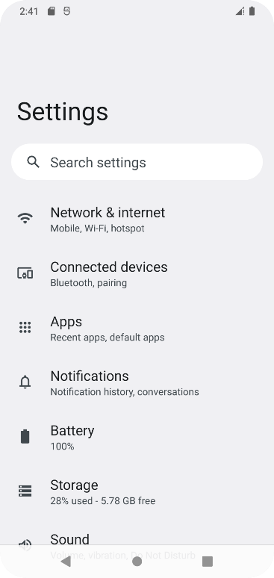
Namun, dalam kode yang telah Anda tulis sejauh ini, Anda paling sering menangani data yang terdiri dari satu nilai, seperti angka atau potongan teks yang ditampilkan di layar. Untuk membuat aplikasi yang melibatkan jumlah data arbitrer, Anda perlu mempelajari cara menggunakan koleksi.
Jenis koleksi (terkadang disebut struktur data) memungkinkan Anda menyimpan beberapa nilai, biasanya dengan jenis data yang sama, dengan cara yang teratur. Koleksi mungkin berupa daftar yang diurutkan, pengelompokan nilai unik, atau pemetaan nilai dari satu jenis data ke nilai yang lain. Kemampuan untuk menggunakan koleksi secara efektif memungkinkan Anda menerapkan fitur umum aplikasi Android, seperti daftar scroll, serta memecahkan berbagai masalah pemrograman nyata yang melibatkan jumlah data arbitrer.
Codelab ini membahas cara menangani beberapa nilai dalam kode Anda, dan memperkenalkan berbagai struktur data, termasuk array, daftar, set, dan peta.

Prasyarat
- Pemahaman tentang pemrograman berorientasi objek di Kotlin, termasuk class, antarmuka, dan generik.

Yang akan Anda pelajari
- Cara membuat dan mengubah array.
- Cara menggunakan List dan MutableList.
- Cara menggunakan Set dan MutableSet.
- Cara menggunakan Map dan MutableMap.

Yang akan Anda butuhkan
- Browser web dengan akses ke Kotlin Playground.

Array di Kotlin

Apa yang dimaksud dengan array?
Array adalah cara paling sederhana untuk mengelompokkan jumlah nilai arbitrer dalam program Anda.
Seperti pengelompokan panel surya yang disebut array surya, atau bagaimana pembelajaran Kotlin membuka serangkaian kemungkinan untuk karier pemrograman Anda, Array mewakili lebih dari satu nilai. Secara khusus, array adalah urutan nilai yang semuanya memiliki jenis data yang sama.
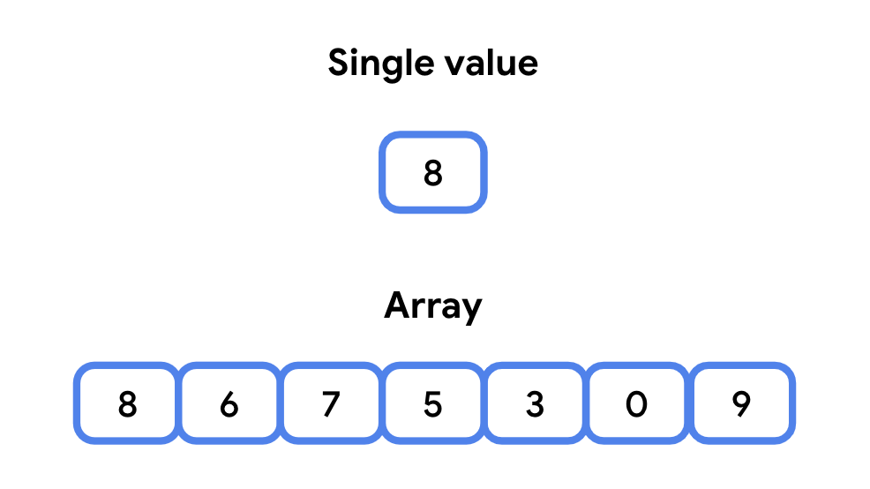
- Array berisi beberapa nilai yang disebut elemen, atau terkadang item.
- Elemen dalam array diurutkan dan diakses dengan indeks.
Apa itu indeks? Indeks adalah bilangan bulat yang sesuai dengan elemen dalam array. Indeks memberi tahu jarak item dari elemen awal dalam array. Hal ini disebut pengindeksan nol. Elemen pertama array ada pada indeks 0, elemen kedua ada pada indeks 1, karena merupakan satu tempat dari elemen pertama, dan seterusnya.
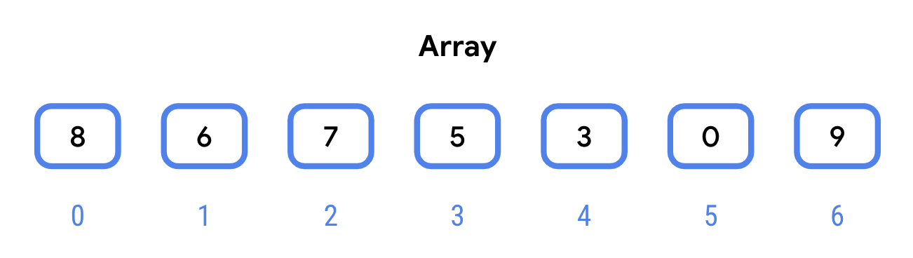
Dalam memori perangkat, elemen dalam array disimpan bersebelahan. Meskipun detail yang mendasari berada di luar cakupan codelab ini, hal ini memiliki dua implikasi penting:
- Akses elemen array oleh indeksnya berlangsung cepat. Anda dapat mengakses elemen acak dari suatu array menurut indeksnya dan memperkirakan bahwa akan diperlukan waktu yang sama untuk mengakses elemen acak lainnya. Disebutkan bahwa array tersebut memiliki akses acak.
- Array memiliki ukuran tetap. Ini berarti Anda tidak dapat menambahkan elemen ke array di luar ukuran ini. Mencoba mengakses elemen pada indeks 100 dalam array elemen 100 akan menampilkan pengecualian karena indeks tertinggi adalah 99 (ingat bahwa indeks pertama adalah 0, bukan 1). Namun, Anda dapat mengubah nilai pada indeks di array.
Catatan: Dalam codelab ini, memori mengacu pada Random Access Memory (RAM) jangka pendek perangkat, bukan penyimpanan persisten jangka panjang. Ini disebut "Akses Acak" karena memungkinkan akses cepat ke lokasi arbitrer dalam memori.
Untuk mendeklarasikan array dalam kode, gunakan fungsi arrayOf().
Fungsi arrayOf() menggunakan elemen array sebagai parameter, dan menampilkan array jenis yang cocok dengan parameter yang diteruskan. Fungsi ini mungkin terlihat sedikit berbeda dari fungsi lain yang telah Anda lihat karena arrayOf() memiliki jumlah parameter yang bervariasi. Jika Anda meneruskan dua argumen ke arrayOf(), array yang dihasilkan berisi dua elemen, yang diindeks 0 dan 1. Jika Anda meneruskan tiga argumen, array yang dihasilkan akan memiliki 3 elemen, yang diindeks 0 sampai 2.
Mari kita lihat cara kerja array dengan eksplorasi kecil pada tata surya.
- Buka Kotlin Playground.
- Di main(), buat variabel rockPlanets. Panggil arrayOf(), yang meneruskan jenis String, bersama dengan empat string—satu untuk setiap planet batu dalam tata surya.
val rockPlanets = arrayOf<String>("Mercury", "Venus", "Earth", "Mars")
- Karena Kotlin menggunakan inferensi jenis, Anda dapat menghilangkan nama jenis saat memanggil arrayOf(). Di bawah variabel rockPlanets, tambahkan variabel lain gasPlanets, tanpa meneruskan jenis ke dalam tanda kurung sudut.
val gasPlanets = arrayOf("Jupiter", "Saturn", "Uranus", "Neptune")
- Anda dapat melakukan beberapa hal hebat dengan array. Misalnya, seperti jenis numerik Int atau Double, Anda dapat menambahkan dua array secara bersamaan. Buat variabel baru bernama solarSystem, dan tetapkan sama dengan hasil rockPlanets dan gasPlanets, menggunakan operator plus (+). Hasilnya adalah array baru yang berisi semua elemen array rockPlanets dan elemen array gasPlanets.
val solarSystem = rockPlanets + gasPlanets
- Jalankan program Anda untuk memverifikasi bahwa program ini berfungsi. Anda seharusnya tidak melihat output apa pun.

Mengakses elemen dalam array
Anda dapat mengakses elemen array melalui indeksnya.
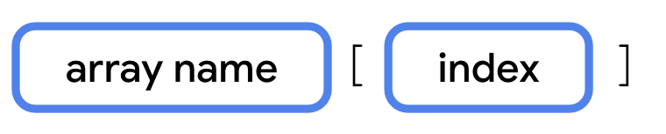
Ini disebut sintaksis subskrip. Ini terdiri dari tiga bagian:
- Nama array.
- Tanda kurung siku buka ([) dan tutup (]).
- Indeks elemen array dalam tanda kurung siku.
Mari kita akses elemen array solarSystem berdasarkan indeksnya.
- Di main(), akses dan cetak setiap elemen array solarSystem. Perhatikan bagaimana indeks pertama adalah 0 dan indeks terakhir adalah 7.
println(solarSystem[0])
println(solarSystem[1])
println(solarSystem[2])
println(solarSystem[3])
println(solarSystem[4])
println(solarSystem[5])
println(solarSystem[6])
println(solarSystem[7])
- Jalankan program Anda. Elemen berada dalam urutan yang sama dengan yang Anda cantumkan saat memanggil arrayOf().
Mercury
Venus
Earth
Mars
Jupiter
Saturn
Uranus
Neptune
Anda juga dapat menetapkan nilai elemen array berdasarkan indeksnya.
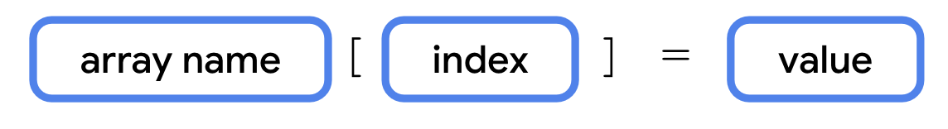
Mengakses indeks sama seperti sebelumnya—nama array, diikuti oleh tanda kurung siku buka dan tutup yang berisi indeks. Kemudian diikuti oleh operator penugasan (=) dan nilai baru.
Mari berlatih mengubah nilai pada array solarSystem.
- Mari beri nama baru untuk Mars bagi para pemukim manusia di masa depan. Akses elemen pada indeks 3 dan tetapkan sama dengan "Little Earth".
solarSystem[3] = "Little Earth"
- Cetak elemen pada indeks 3.
println(solarSystem[3])
- Jalankan program Anda. Elemen keempat array (pada indeks 3) telah diupdate.
...
Little Earth
- Sekarang, anggap para ilmuwan menemukan bahwa ada planet kesembilan di luar Neptunus yang bernama Pluto. Sebelumnya, kami menyebutkan bahwa Anda tidak dapat mengubah ukuran array. Apa yang akan terjadi jika Anda mencoba? Mari coba tambahkan Pluto ke array solarSystem. Tambahkan Pluto pada indeks 8 karena ini adalah elemen ke-9 dalam array.
solarSystem[8] = "Pluto"
- Jalankan kode. Pengecualian ArrayIndexOutOfBounds akan ditampilkan. Karena array sudah memiliki 8 elemen, seperti yang diharapkan, Anda tidak dapat langsung menambahkan elemen kesembilan.
Exception in thread "main" java.lang.ArrayIndexOutOfBoundsException: Index 8 out of bounds for length 8
- Hapus penambahan Pluto ke array.
Kode yang akan dihapus
solarSystem[8] = "Pluto"
- Jika ingin membuat array lebih besar dari yang sudah ada, Anda harus membuat array baru. Tentukan variabel baru bernama newSolarSystem seperti yang ditunjukkan. Array ini dapat menyimpan sembilan elemen, bukan delapan.
val newSolarSystem = arrayOf("Mercury", "Venus", "Earth", "Mars", "Jupiter", "Saturn", "Uranus", "Neptune", "Pluto")
- Sekarang coba cetak elemen pada indeks 8.
println(newSolarSystem[8])
- Jalankan kode Anda dan amati bahwa kode berjalan tanpa pengecualian.
...
Pluto
Bagus. Dengan pengetahuan Anda tentang array, Anda dapat melakukan hampir semua hal dengan koleksi.
Namun, tidak semudah itu. Meskipun array adalah salah satu aspek dasar pemrograman, menggunakan array untuk tugas yang memerlukan penambahan dan penghapusan elemen, keunikan dalam koleksi, atau pemetaan objek ke objek lain tidak sederhana atau mudah, dan kode aplikasi Anda akan dengan cepat menjadi berantakan.
Oleh karena itu, sebagian besar bahasa pemrograman, termasuk Kotlin, mengimplementasikan jenis koleksi khusus untuk menangani situasi yang umum terjadi di aplikasi nyata. Di bagian berikut, Anda akan mempelajari tiga koleksi umum: List, Set, dan Map. Anda juga akan mempelajari properti dan metode umum, serta situasi yang tepat untuk menggunakan jenis koleksi ini.

Daftar
Daftar adalah koleksi yang diurutkan dan dapat diubah ukurannya, biasanya diterapkan sebagai array yang dapat diubah ukurannya. Saat array diisi sesuai kapasitas dan Anda mencoba menyisipkan elemen baru, array tersebut akan disalin ke array baru yang lebih besar.
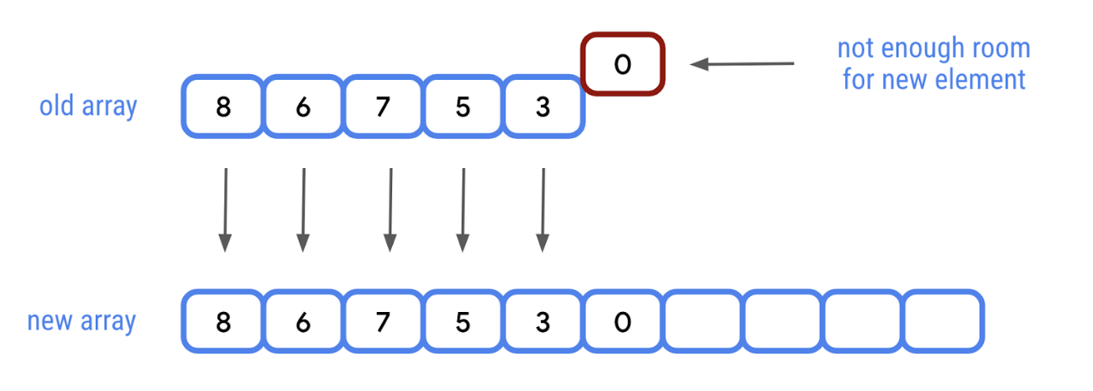
Dengan daftar, Anda juga dapat menyisipkan elemen baru di antara elemen lainnya pada indeks tertentu.
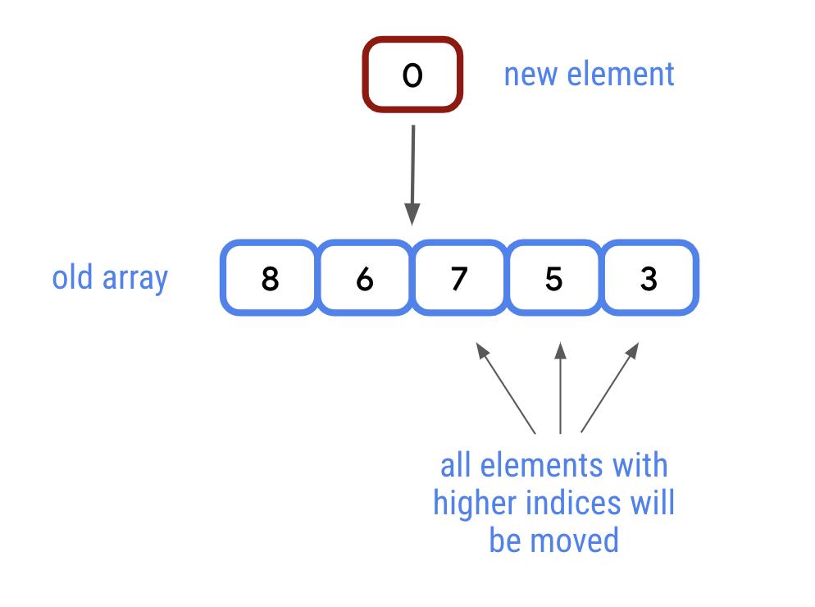
Ini adalah cara daftar dapat menambahkan dan menghapus elemen. Pada umumnya, diperlukan waktu yang sama untuk menambahkan elemen apa pun ke dalam daftar, terlepas dari berapa banyak elemen yang ada dalam daftar. Terkadang, jika menambahkan elemen baru akan menempatkan array di atas ukuran yang ditentukan, elemen array mungkin harus dipindahkan untuk menyediakan ruang bagi elemen baru. Daftar melakukan semua hal ini untuk Anda, tetapi di balik semuanya, daftar hanyalah array yang ditukar dengan array baru saat diperlukan.

List dan MutableList
Jenis koleksi yang akan Anda temui di Kotlin mengimplementasikan satu atau beberapa antarmuka. Seperti yang telah Anda pelajari di codelab Generik, objek, dan ekstensi sebelumnya di unit ini, antarmuka memberikan kumpulan properti dan metode standar untuk diterapkan oleh class. Class yang menerapkan antarmuka List menyediakan implementasi untuk semua properti dan metode antarmuka List. Hal yang sama berlaku untuk MutableList.
Jadi, apa fungsi List dan MutableList?
- List adalah antarmuka yang menentukan properti dan metode terkait koleksi item hanya baca yang diurutkan.
- MutableList memperluas antarmuka List dengan menentukan metode untuk mengubah daftar, seperti menambahkan dan menghapus elemen.
Antarmuka ini hanya menentukan properti dan metode List dan/atau MutableList. Penentuan cara setiap properti dan metode diterapkan bergantung pada class yang memperluasnya. Implementasi berbasis array yang dijelaskan di atas adalah yang paling sering Anda gunakan, jika tidak selalu, tetapi Kotlin mengizinkan class lain untuk memperluas List dan MutableList.

Fungsi listOf()
Seperti arrayOf(), fungsi listOf() mengambil item sebagai parameter, tetapi menampilkan List, bukan array.
- Hapus kode yang ada dari main().
- Dalam main(), buat List planet yang bernama solarSystem dengan memanggil listOf().
fun main() {
val solarSystem = listOf("Mercury", "Venus", "Earth", "Mars", "Jupiter", "Saturn", "Uranus", "Neptune")
}
- List memiliki properti size untuk mendapatkan jumlah elemen dalam daftar. Cetak size dari daftar solarSystem.
println(solarSystem.size)
- Jalankan kode. Ukuran daftar seharusnya 8.
8

Mengakses elemen dari daftar
Seperti array, Anda dapat mengakses elemen pada indeks tertentu dari List menggunakan sintaksis subskrip. Anda dapat melakukan hal yang sama menggunakan metode get(). Sintaksis subskrip dan metode get() menggunakan Int sebagai parameter dan menampilkan elemen pada indeks tersebut. Seperti Array, ArrayList diindeks nol, jadi misalnya, elemen keempat akan berada di indeks 3.
- Cetak planet pada indeks 2 menggunakan sintaksis subskrip.
println(solarSystem[2])
- Cetak elemen pada indeks 3 dengan memanggil get() pada daftar solarSystem.
println(solarSystem.get(3))
- Jalankan kode. Elemen pada indeks 2 adalah "Earth" dan elemen pada indeks 3 adalah "Mars".
...
Earth
Mars
Selain mendapatkan elemen berdasarkan indeksnya, Anda juga dapat menelusuri indeks elemen tertentu menggunakan metode indexOf(). Metode indexOf() menelusuri daftar untuk elemen tertentu (diteruskan sebagai argumen), dan menampilkan indeks kejadian pertama dari elemen tersebut. Jika tidak muncul dalam daftar, elemen akan menampilkan -1.
- Cetak hasil panggilan indexOf() di daftar solarSystem, yang meneruskan "Earth".
println(solarSystem.indexOf("Earth"))
- Panggil indexOf(), yang meneruskan "Pluto", dan cetak hasilnya.
println(solarSystem.indexOf("Pluto"))
- Jalankan kode. Elemen cocok dengan "Earth", sehingga indeks, 2, akan dicetak. Tidak ada elemen yang cocok dengan "Pluto", sehingga -1 akan dicetak.
...
2
-1

Lakukan iterasi pada elemen daftar menggunakan loop for
Saat mempelajari jenis fungsi dan ekspresi lambda, Anda telah melihat cara menggunakan fungsi repeat() untuk mengeksekusi kode beberapa kali.
Tugas umum dalam pemrograman adalah melakukan tugas satu kali untuk setiap elemen dalam daftar. Kotlin menyertakan fitur yang disebut loop for untuk melakukannya dengan sintaksis yang ringkas dan dapat dibaca. Anda akan sering melihat hal ini disebut sebagai looping melalui daftar atau iterasi melalui daftar.
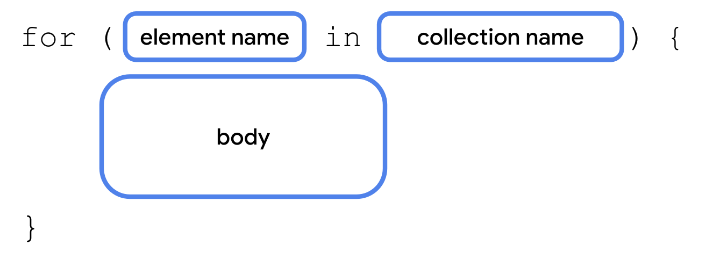
Untuk melakukan loop pada daftar, gunakan kata kunci for, yang diikuti dengan sepasang tanda kurung buka dan tutup. Dalam tanda kurung, sertakan nama variabel, diikuti dengan kata kunci in, diikuti dengan nama koleksi. Setelah tanda kurung tutup, sepasang tanda kurung kurawal buka dan tutup akan ditampilkan, tempat Anda menyertakan kode yang ingin dieksekusi untuk setiap elemen dalam koleksi. Ini dikenal sebagai isi loop. Setiap eksekusi kode ini dikenal sebagai iterasi.
Variabel sebelum kata kunci in tidak dideklarasikan dengan val atau var sehingga diasumsikan sebagai get-only. Anda dapat memberinya nama apa pun. Jika daftar diberi nama jamak, seperti planets, nama variabel biasanya bentuk tunggal, seperti planet. Nama variabel item atau element juga umum digunakan.
Nama ini akan digunakan sebagai variabel sementara yang sesuai dengan elemen saat ini dalam koleksi—elemen pada indeks 0 untuk iterasi pertama, elemen pada indeks 1 untuk iterasi kedua, dan seterusnya, serta dapat diakses dalam kurung kurawal.
Untuk melihat cara kerjanya, Anda akan mencetak setiap nama planet di baris yang terpisah menggunakan loop for.
- Di main(), di bawah panggilan terbaru ke println(), tambahkan loop for. Dalam tanda kurung, beri nama variabel planet, dan lakukan loop melalui daftar solarSystem.
for (planet in solarSystem) {
}
- Dalam tanda kurung kurawal, cetak nilai planet menggunakan println().
for (planet in solarSystem) {
println(planet)
}
- Jalankan kode. Kode dalam isi loop dieksekusi untuk setiap item dalam koleksi.
...
Mercury
Venus
Earth
Mars
Jupiter
Saturn
Uranus
Neptune

Menambahkan elemen ke daftar
Kemampuan untuk menambahkan, menghapus, dan mengupdate elemen dalam suatu koleksi bersifat eksklusif untuk class yang mengimplementasikan antarmuka MutableList. Jika melacak planet yang baru ditemukan, Anda mungkin menginginkan kemampuan untuk sering menambahkan elemen ke daftar. Anda harus secara khusus memanggil fungsi mutableListOf(), bukan listOf(), saat membuat daftar yang ingin Anda tambahkan dan hapus elemennya.
Ada dua versi fungsi add():
- Fungsi add() pertama memiliki satu parameter jenis elemen dalam daftar dan menambahkannya ke akhir daftar.
- Versi lain dari add() memiliki dua parameter. Parameter pertama sesuai dengan indeks tempat elemen baru harus dimasukkan. Parameter kedua adalah elemen yang ditambahkan ke daftar.
Mari kita lihat bagaimana penerapan keduanya.
- Ubah inisialisasi solarSystem agar memanggil mutableListOf(), bukan listOf(). Sekarang Anda dapat memanggil metode yang ditentukan di MutableList.
val solarSystem = mutableListOf("Mercury", "Venus", "Earth", "Mars", "Jupiter", "Saturn", "Uranus", "Neptune")
- Sekali lagi, kita mungkin ingin mengklasifikasikan Pluto sebagai planet. Panggil metode add() di solarSystem, dengan meneruskan "Pluto" sebagai argumen tunggal.
solarSystem.add("Pluto")
- Beberapa ilmuwan memiliki teori bahwa sebuah planet bernama Theia ada sebelum menabrak Bumi dan membentuk Bulan. Sisipkan "Theia" dengan indeks 3, antara "Earth" dan "Mars".
solarSystem.add(3, "Theia")

Mengupdate elemen pada indeks tertentu
Anda dapat mengupdate elemen yang ada dengan sintaksis subskrip:
- Update nilai pada indeks 3 menjadi "Future Moon".
solarSystem[3] = "Future Moon"
- Cetak nilai pada indeks 3 dan 9 menggunakan sintaksis subskrip.
println(solarSystem[3])
println(solarSystem[9])
- Jalankan kode untuk memverifikasi output.
Future Moon
Pluto

Menghapus elemen dari daftar
Elemen dihapus menggunakan metode remove() atau removeAt(). Anda dapat menghapus elemen dengan meneruskannya ke metode remove() atau dengan indeksnya menggunakan removeAt().
Mari kita lihat kedua metode untuk menghapus elemen yang sedang bekerja.
- Panggil removeAt() pada solarSystem, yang meneruskan 9 untuk indeks. Tindakan ini akan menghapus "Pluto" dari daftar.
solarSystem.removeAt(9)
- Panggil remove() pada solarSystem, yang meneruskan "Future Moon" sebagai elemen yang akan dihapus. Tindakan ini akan menelusuri daftar, dan jika ditemukan elemen yang cocok, elemen tersebut akan dihapus.
solarSystem.remove("Future Moon")
- List menyediakan metode contains() yang menampilkan Boolean jika elemen ada dalam daftar. Cetak hasil panggilan contains() untuk "Pluto".
println(solarSystem.contains("Pluto"))
- Untuk sintaksis yang lebih ringkas, Anda dapat menggunakan operator in. Anda dapat memeriksa apakah suatu elemen berada dalam daftar menggunakan elemen, operator in, dan koleksi. Gunakan operator in untuk memeriksa apakah solarSystem berisi "Future Moon".
println("Future Moon" in solarSystem)
- Jalankan kode. Kedua pernyataan harus mencetak false.
...
false
false

Set
Set adalah koleksi yang tidak memiliki urutan tertentu dan tidak mengizinkan nilai duplikat.
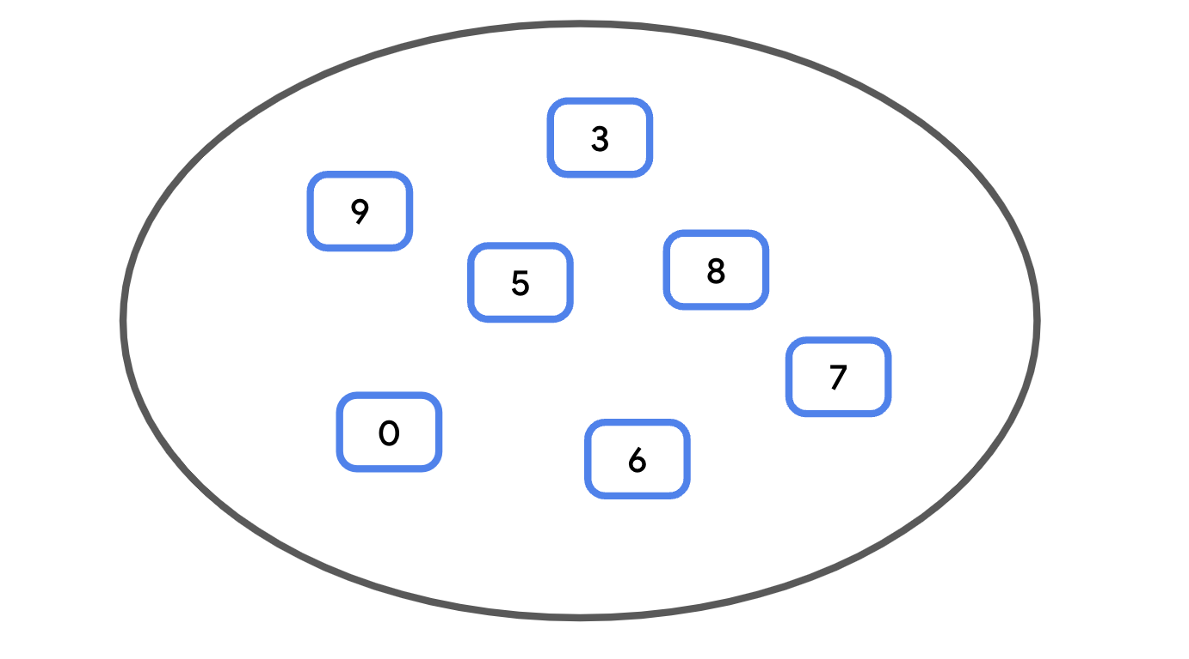
Bagaimana koleksi bisa seperti ini? Rahasianya adalah kode hash. Kode hash adalah Int yang dihasilkan oleh metode hashCode() dari class Kotlin mana pun. Kode ini dapat dianggap sebagai ID semi-unik untuk objek Kotlin. Perubahan kecil pada objek, seperti menambahkan satu karakter ke String, akan menghasilkan nilai hash yang sangat berbeda. Meskipun dua objek dapat memiliki kode hash yang sama (disebut tumpang tindih hash), fungsi hashCode() memastikan beberapa tingkat keunikan, yang sering kali dua nilai berbeda masing-masing memiliki kode hash yang unik.
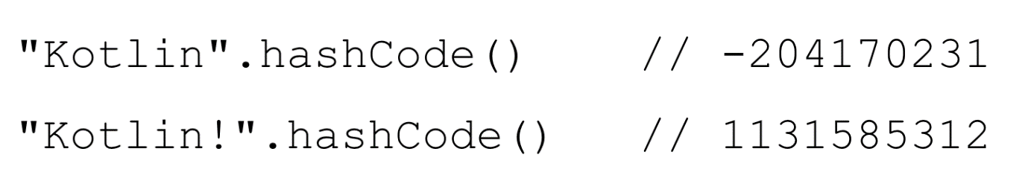
Catatan: Set menggunakan kode hash sebagai indeks array. Tentu saja, ada sekitar 4 miliar kode hash yang berbeda, sehingga Set bukan hanya satu array raksasa. Sebagai gantinya, Anda dapat menganggap Set sebagai array daftar.
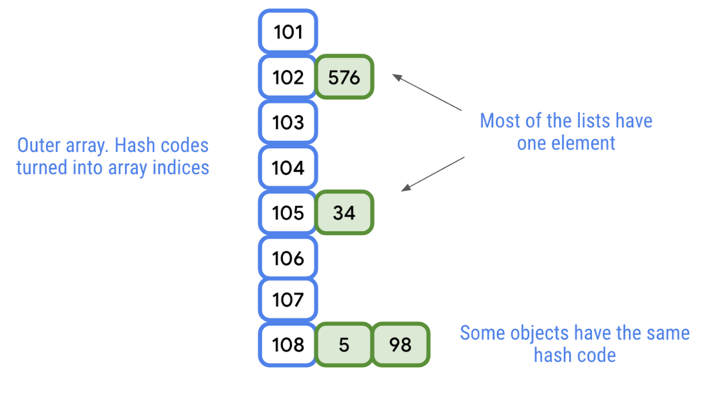
Array luar—angka berwarna biru di sebelah kiri—masing-masing terkait dengan rentang (juga dikenal sebagai bucket) dari kemungkinan kode hash. Setiap daftar bagian dalam—berwarna hijau di sebelah kanan—mewakili setiap item dalam set. Karena tumpang tindih hash relatif jarang terjadi, meskipun potensi indeks terbatas, daftar bagian dalam pada setiap indeks array masing-masing hanya akan memiliki satu atau dua item, kecuali puluhan atau ratusan ribu elemen ditambahkan.
Set memiliki dua properti penting:
- Menelusuri elemen tertentu dalam suatu set dapat dilakukan dengan cepat—dibandingkan dengan daftar—terutama untuk koleksi besar. Meskipun indexOf() dari List memerlukan pemeriksaan setiap elemen dari awal hingga kecocokan ditemukan, rata-rata diperlukan waktu yang sama untuk memeriksa apakah elemen berada dalam set atau tidak, apakah itu elemen pertama atau yang keseratus ribu.
- Set cenderung menggunakan lebih banyak memori daripada daftar untuk jumlah data yang sama, karena indeks array lebih sering diperlukan dibandingkan dengan data dalam set.
Catatan: Berbeda dari yang banyak dipercaya, waktu yang diperlukan untuk memeriksa apakah set berisi elemen tidak tetap, dan memang bergantung pada jumlah data dalam set. Namun, karena biasanya terjadi sedikit tumpang tindih hash, jumlah elemen yang perlu diperiksa masih lebih kecil daripada penelusuran item dalam daftar.
Manfaat set adalah memastikan keunikan. Jika Anda menulis program untuk melacak planet yang baru ditemukan, set menyediakan cara mudah untuk memeriksa apakah planet telah ditemukan. Dengan data dalam jumlah besar, biasanya lebih disarankan untuk memeriksa apakah elemen ada dalam daftar, yang mengharuskan iterasi pada semua elemen.
Seperti List dan MutableList, ada Set dan MutableSet. MutableSet mengimplementasikan Set, sehingga class apa pun yang mengimplementasikan MutableSet harus mengimplementasikan keduanya.
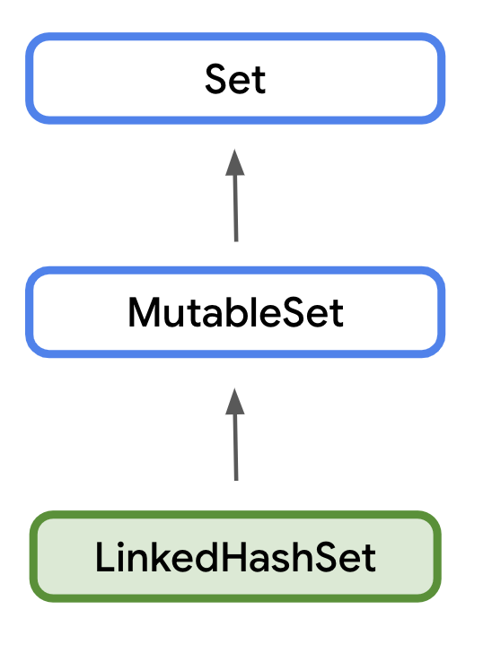

Menggunakan MutableSet di Kotlin
Kita akan menggunakan MutableSet dalam contoh ini untuk menunjukkan cara menambahkan dan menghapus elemen.
- Hapus kode yang ada dari main().
- Buat Set planet yang disebut solarSystem menggunakan mutableSetOf(). Tindakan ini akan menampilkan MutableSet, yang implementasi defaultnya adalah LinkedHashSet().
val solarSystem = mutableSetOf("Mercury", "Venus", "Earth", "Mars", "Jupiter", "Saturn", "Uranus", "Neptune")
- Cetak ukuran set menggunakan properti size.
println(solarSystem.size)
- Seperti MutableList, MutableSet memiliki metode add(). Tambahkan "Pluto" ke set solarSystem menggunakan metode add(). Hanya dibutuhkan satu parameter untuk elemen yang ditambahkan. Elemen dalam set tidak harus memiliki urutan, jadi tidak ada indeks.
solarSystem.add("Pluto")
- Cetak size set setelah menambahkan elemen.
println(solarSystem.size)
- Fungsi contains() mengambil satu parameter dan memeriksa apakah elemen yang ditentukan terdapat dalam set. Jika ya, nilai benar (true) akan ditampilkan. Jika tidak, nilai salah (false) akan ditampilkan. Panggil contains() untuk memeriksa apakah "Pluto" ada di solarSystem.
println(solarSystem.contains("Pluto"))
- Jalankan kode. Ukuran telah bertambah dan contains() sekarang menampilkan true.
8
9
true
Catatan: Atau, Anda dapat menggunakan operator in untuk memeriksa apakah suatu elemen berada dalam koleksi, misalnya: "Pluto" in solarSystem sama dengan solarSystem.contains("Pluto").
- Seperti yang disebutkan sebelumnya, set tidak boleh berisi duplikat. Coba tambahkan kembali "Pluto".
solarSystem.add("Pluto")
- Cetak kembali ukuran set.
println(solarSystem.size)
- Jalankan lagi kode. "Pluto" tidak ditambahkan karena sudah ada dalam set. Ukuran seharusnya tidak bertambah kali ini.
...
9
Fungsi remove() mengambil satu parameter dan menghapus elemen yang ditentukan dari set.
- Gunakan fungsi remove() untuk menghapus "Pluto".
solarSystem.remove("Pluto")
Catatan: Ingat bahwa set adalah koleksi yang tidak berurutan. Tidak ada cara untuk menghapus nilai dari set berdasarkan indeksnya, karena set tidak memiliki indeks.
- Cetak ukuran koleksi dan panggil contains() lagi untuk memeriksa apakah "Pluto" masih berada dalam set.
println(solarSystem.size)
println(solarSystem.contains("Pluto"))
- Jalankan kode. "Pluto" tidak lagi ada dalam set dan sekarang ukurannya menjadi 8.
...
8
false

Koleksi peta
Map adalah koleksi yang terdiri dari kunci dan nilai. Disebut peta karena kunci unik dipetakan ke nilai lain. Kunci dan nilai yang menyertainya sering disebut key-value pair.
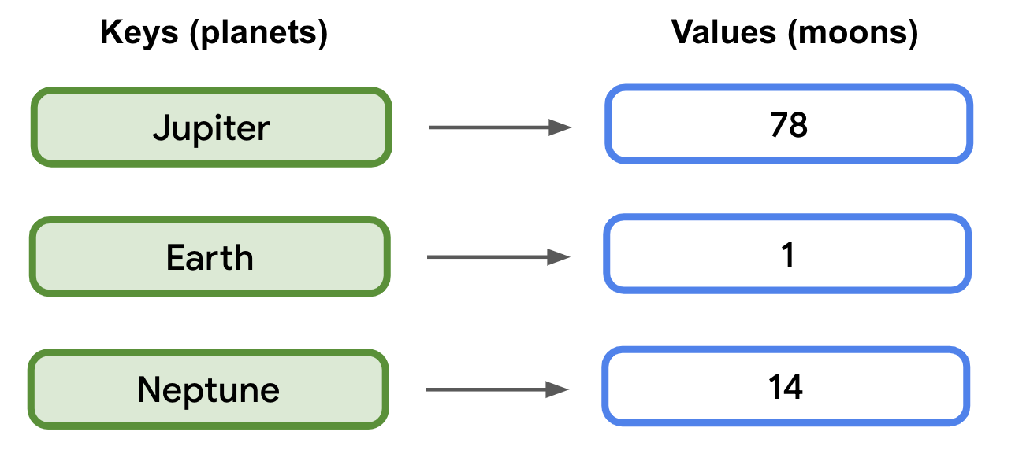
Kunci peta bersifat unik. Namun, nilai peta tidak demikian. Dua kunci yang berbeda dapat dipetakan ke nilai yang sama. Misalnya, "Mercury" memiliki 0 bulan, dan "Venus" memiliki 0 bulan.
Mengakses nilai dari peta berdasarkan kuncinya biasanya lebih cepat daripada menelusuri daftar besar, seperti dengan indexOf().
Peta dapat dideklarasikan menggunakan fungsi mapOf() atau mutableMapOf(). Peta memerlukan dua jenis generik yang dipisahkan koma—satu untuk kunci dan satu lagi untuk nilai.
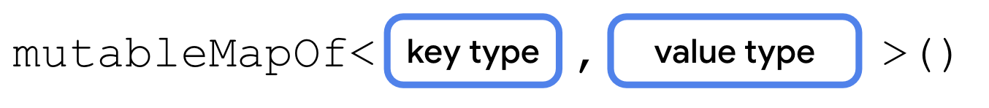
Peta juga dapat menggunakan inferensi jenis jika memiliki nilai awal. Untuk mengisi peta dengan nilai awal, setiap pasangan nilai kunci terdiri dari kunci, diikuti dengan operator to, yang diikuti dengan nilai. Setiap pasangan dipisahkan oleh koma.
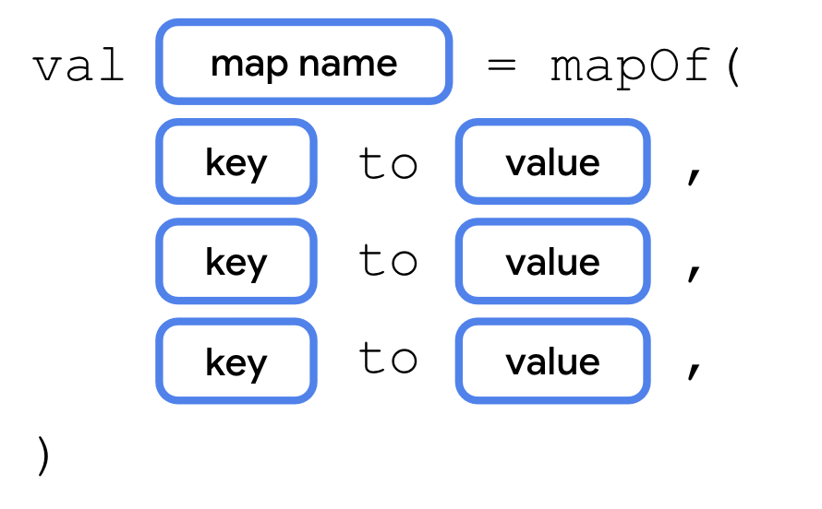
Mari kita pelajari lebih lanjut cara menggunakan peta, serta beberapa properti dan metode yang berguna.
- Hapus kode yang ada dari main().
- Buat peta bernama solarSystem menggunakan mutableMapOf() dengan nilai awal seperti yang ditunjukkan.
val solarSystem = mutableMapOf(
"Mercury" to 0,
"Venus" to 0,
"Earth" to 1,
"Mars" to 2,
"Jupiter" to 79,
"Saturn" to 82,
"Uranus" to 27,
"Neptune" to 14
)
- Seperti daftar dan set, Map menyediakan properti size, yang berisi jumlah pasangan nilai kunci. Cetak ukuran peta solarSystem.
println(solarSystem.size)
- Anda dapat menggunakan sintaksis subskrip untuk menetapkan pasangan nilai kunci tambahan. Tetapkan kunci "Pluto" ke nilai 5.
solarSystem["Pluto"] = 5
- Cetak kembali ukuran, setelah menyisipkan elemen.
println(solarSystem.size)
- Anda dapat menggunakan sintaksis subskrip untuk mendapatkan nilai. Cetak jumlah bulan untuk kunci "Pluto".
println(solarSystem["Pluto"])
- Anda juga dapat mengakses nilai dengan metode get(). Baik Anda menggunakan sintaksis subskrip atau memanggil get(), mungkin kunci yang Anda teruskan tidak ada dalam peta. Jika tidak ada pasangan nilai kunci, nilai akan menampilkan null. Cetak jumlah bulan untuk "Theia".
println(solarSystem.get("Theia"))
- Jalankan kode. Jumlah bulan untuk Pluto akan dicetak. Namun, karena Theia tidak ada di peta, memanggil get() akan menampilkan null.
8
9
5
null
Metode remove() menghapus pasangan nilai kunci dengan kunci yang ditentukan. Nilai yang dihapus atau null juga akan ditampilkan jika kunci yang ditentukan tidak ada di peta.
- Cetak hasil dari panggilan remove() dan teruskan "Pluto".
solarSystem.remove("Pluto")
- Untuk memverifikasi bahwa item tersebut telah dihapus, cetak kembali ukurannya.
println(solarSystem.size)
- Jalankan kode. Ukuran peta adalah 8 setelah menghapus entri.
...
8
- Sintaksis subskrip, atau metode put(), juga dapat mengubah nilai untuk kunci yang sudah ada. Gunakan sintaksis subskrip untuk memperbarui jumlah bulan Jupiter menjadi 78 dan cetak nilai baru.
solarSystem["Jupiter"] = 78
println(solarSystem["Jupiter"])
- Jalankan kode. Nilai untuk kunci yang ada, "Jupiter", diupdate.
...
78

6. Kesimpulan
Selamat! Anda telah mempelajari salah satu jenis data yang paling mendasar dalam pemrograman, array, dan beberapa jenis koleksi data praktis yang dibuat dari array, termasuk List, Set, dan Map. Jenis koleksi ini memungkinkan Anda mengelompokkan dan mengatur nilai dalam kode. Array dan daftar menyediakan akses cepat ke elemen berdasarkan indeksnya, sedangkan set dan peta menggunakan kode hash untuk mempermudah menemukan elemen dalam koleksi. Anda akan melihat jenis koleksi ini sering digunakan di aplikasi mendatang, dan mengetahui cara menggunakannya akan menguntungkan Anda dalam karier pemrograman di masa mendatang.

Ringkasan
- Array menyimpan data yang diurutkan dengan jenis yang sama dan memiliki ukuran tetap.
- Array digunakan untuk mengimplementasikan banyak jenis koleksi lainnya.
- Daftar adalah koleksi yang diurutkan dan dapat diubah ukurannya.
- Set adalah koleksi yang tidak berurutan dan tidak boleh berisi duplikat.
- Cara kerja peta mirip dengan set dan penyimpanan pasangan kunci dan nilai dari jenis yang ditentukan.

Pelajari lebih lanjut
- Koleksi
- Daftar
- Kondisi dan loop
- MutableList
- Set
- hashCode()
- MutableSet
- Peta
- MutableMap

Fungsi tingkat tinggi dengan koleksi

Pengantar
Di codelab Menggunakan jenis fungsi dan ekspresi lambda di Kotlin, Anda telah mempelajari fungsi tingkat tinggi, yang merupakan fungsi yang menggunakan fungsi lain sebagai parameter dan/atau menampilkan fungsi, seperti repeat(). Fungsi tingkat tinggi sangat relevan dengan koleksi karena membantu Anda melakukan tugas umum, seperti mengurutkan atau memfilter, dengan lebih sedikit kode. Setelah Anda memahami dasar yang kuat untuk menggunakan koleksi, saatnya untuk meninjau kembali fungsi tingkat tinggi.
Dalam codelab ini, Anda akan mempelajari berbagai fungsi yang dapat digunakan pada jenis koleksi, termasuk forEach(), map(), filter(), groupBy(), fold(), dan sortedBy(). Dalam proses ini, Anda akan mendapatkan latihan tambahan menggunakan ekspresi lambda.

Prasyarat
- Pemahaman tentang jenis fungsi dan ekspresi lambda.
- Pemahaman tentang sintaksis lambda di akhir, seperti dengan fungsi repeat().
- Pengetahuan tentang berbagai jenis koleksi di Kotlin, seperti List.

Yang akan Anda pelajari
- Cara menyematkan ekspresi lambda ke dalam string.
- Cara menggunakan berbagai fungsi tingkat tinggi dengan koleksi List, termasuk forEach(), map(), filter(), groupBy(), fold(), dan sortedBy().

Yang Anda butuhkan
- Browser web dengan akses ke Kotlin Playground.

forEach() dan template string dengan lambda

Kode awal
Pada contoh berikut, Anda akan mengambil List yang merepresentasikan menu kue di toko roti (sungguh lezat!), dan menggunakan fungsi tingkat tinggi untuk memformat menu dengan cara yang berbeda.
Mulailah dengan menyiapkan kode awal.
- Buka Kotlin Playground.
- Di atas fungsi main(), tambahkan class Cookie. Setiap instance Cookie merepresentasikan item pada menu, dengan name, price, dan informasi lainnya tentang kue tersebut.
class Cookie(
val name: String,
val softBaked: Boolean,
val hasFilling: Boolean,
val price: Double
)
fun main() {
}
- Di bawah class Cookie, di luar main(), buat daftar kue seperti yang ditampilkan. Jenis ini disimpulkan sebagai List<Cookie>.
class Cookie(
val name: String,
val softBaked: Boolean,
val hasFilling: Boolean,
val price: Double
)
val cookies = listOf(
Cookie(
name = "Chocolate Chip",
softBaked = false,
hasFilling = false,
price = 1.69
),
Cookie(
name = "Banana Walnut",
softBaked = true,
hasFilling = false,
price = 1.49
),
Cookie(
name = "Vanilla Creme",
softBaked = false,
hasFilling = true,
price = 1.59
),
Cookie(
name = "Chocolate Peanut Butter",
softBaked = false,
hasFilling = true,
price = 1.49
),
Cookie(
name = "Snickerdoodle",
softBaked = true,
hasFilling = false,
price = 1.39
),
Cookie(
name = "Blueberry Tart",
softBaked = true,
hasFilling = true,
price = 1.79
),
Cookie(
name = "Sugar and Sprinkles",
softBaked = false,
hasFilling = false,
price = 1.39
)
)
fun main() {
}

Melakukan loop pada daftar dengan forEach()
Fungsi tingkat tinggi pertama yang Anda pelajari adalah fungsi forEach(). Fungsi forEach() menjalankan fungsi yang diteruskan sebagai parameter satu kali untuk setiap item dalam koleksi. Cara kerjanya mirip dengan fungsi repeat(), atau loop for. Lambda dieksekusi untuk elemen pertama, lalu elemen kedua, dan seterusnya, sampai dieksekusi untuk setiap elemen dalam koleksi. Tanda tangan metode adalah sebagai berikut:
forEach(action: (T) -> Unit)
forEach() mengambil satu parameter tindakan—fungsi dari jenis (T) -> Unit.
T sesuai dengan jenis data apa pun yang ada dalam koleksi. Karena lambda mengambil satu parameter, Anda dapat menghilangkan nama dan merujuk ke parameter dengan it.
Gunakan fungsi forEach() untuk mencetak item dalam daftar cookies.
- Di main(), panggil forEach() di daftar cookies, menggunakan sintaksis lambda di akhir. Karena lambda di akhir adalah satu-satunya argumen, Anda dapat menghilangkan tanda kurung saat memanggil fungsi.
fun main() {
cookies.forEach {
}
}
- Dalam isi lambda, tambahkan pernyataan println() yang mencetak it.
fun main() {
cookies.forEach {
println("Menu item: $it")
}
}
- Jalankan kode Anda dan amati outputnya. Semua yang dicetak adalah nama jenis (Cookie), dan ID unik untuk objek, tetapi bukan konten objek.
Menu item: Cookie@5a10411
Menu item: Cookie@68de145
Menu item: Cookie@27fa135a
Menu item: Cookie@46f7f36a
Menu item: Cookie@421faab1
Menu item: Cookie@2b71fc7e
Menu item: Cookie@5ce65a89

Menyematkan ekspresi dalam string
Saat pertama kali diperkenalkan ke template string, Anda melihat bagaimana simbol dolar ($) dapat digunakan dengan nama variabel untuk menyisipkannya ke dalam string. Namun, cara ini tidak berfungsi seperti yang diharapkan saat dikombinasikan dengan operator titik (.) untuk mengakses properti.
- Pada panggilan ke forEach(), ubah isi lambda untuk menyisipkan $it.name ke dalam string.
cookies.forEach {
println("Menu item: $it.name")
}
- Jalankan kode. Perhatikan bahwa kode ini menyisipkan nama class, Cookie, dan ID unik untuk objek yang diikuti dengan .name. Nilai properti name tidak diakses.
Menu item: Cookie@5a10411.name
Menu item: Cookie@68de145.name
Menu item: Cookie@27fa135a.name
Menu item: Cookie@46f7f36a.name
Menu item: Cookie@421faab1.name
Menu item: Cookie@2b71fc7e.name
Menu item: Cookie@5ce65a89.name
Untuk mengakses properti dan menyematkannya dalam string, Anda memerlukan ekspresi. Anda dapat membuat ekspresi menjadi bagian dari template string dengan mengapitnya menggunakan tanda kurung kurawal.
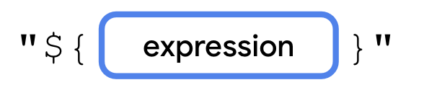
Ekspresi lambda ditempatkan di antara tanda kurung kurawal buka dan tutup. Anda dapat mengakses properti, melakukan operasi matematika, fungsi panggilan, dll., dan nilai hasil lambda disisipkan ke dalam string.
Mari kita ubah kode agar nama disisipkan ke dalam string.
- Mengapit it.name dalam tanda kurung kurawal untuk menjadikannya ekspresi lambda.
cookies.forEach {
println("Menu item: ${it.name}")
}
- Jalankan kode. Output-nya berisi name dari setiap Cookie.
Menu item: Chocolate Chip
Menu item: Banana Walnut
Menu item: Vanilla Creme
Menu item: Chocolate Peanut Butter
Menu item: Snickerdoodle
Menu item: Blueberry Tart
Menu item: Sugar and Sprinkles

map()
Fungsi map() memungkinkan Anda mengubah koleksi menjadi koleksi baru dengan jumlah elemen yang sama. Misalnya, map() dapat mengubah List<Cookie> menjadi List<String> yang hanya berisi name kue, asalkan Anda memberi tahu fungsi map() cara membuat String dari setiap item Cookie.
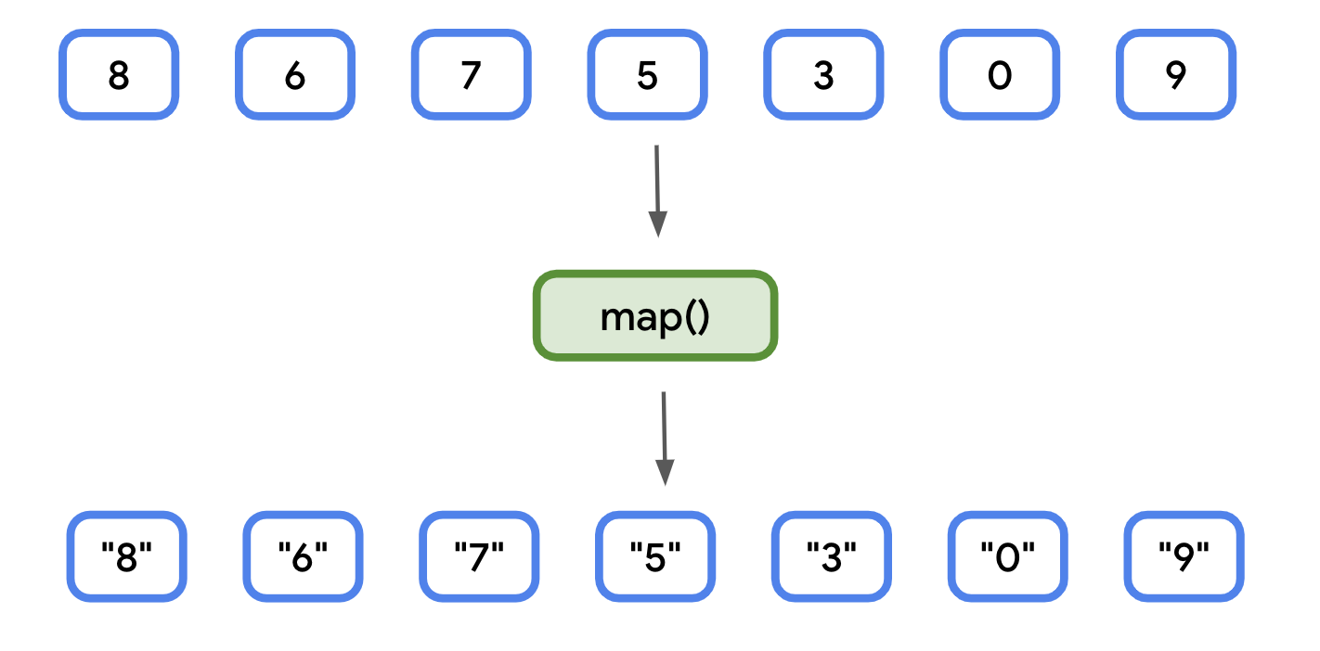
Misalkan Anda menulis aplikasi yang menampilkan menu interaktif untuk toko roti. Saat pengguna membuka layar yang menampilkan menu kue, mereka mungkin ingin melihat data yang ditampilkan secara logis, seperti nama yang diikuti dengan harga. Anda dapat membuat daftar string, yang diformat dengan data yang relevan (nama dan harga), menggunakan fungsi map().
- Hapus semua kode sebelumnya dari main(). Buat variabel baru bernama fullMenu, dan tetapkan sama dengan hasil pemanggilan map() di daftar cookies.
val fullMenu = cookies.map {
}
- Dalam isi lambda, tambahkan string yang diformat untuk menyertakan name dan price dari it.
val fullMenu = cookies.map {
"${it.name} - $${it.price}"
}
Catatan: Ada $ kedua yang digunakan sebelum ekspresi. Yang pertama diperlakukan sebagai karakter tanda dolar ($) karena tidak diikuti oleh nama variabel atau ekspresi lambda.
- Cetak konten fullMenu. Anda dapat melakukannya menggunakan forEach(). Koleksi fullMenu yang ditampilkan dari map() memiliki jenis List<String>, bukan List<Cookie>. Setiap Cookie di cookies sesuai dengan String di fullMenu.
println("Full menu:")
fullMenu.forEach {
println(it)
}
- Jalankan kode. Outputnya akan cocok dengan konten daftar fullMenu.
Full menu:
Chocolate Chip - $1.69
Banana Walnut - $1.49
Vanilla Creme - $1.59
Chocolate Peanut Butter - $1.49
Snickerdoodle - $1.39
Blueberry Tart - $1.79
Sugar and Sprinkles - $1.39

filter()
Fungsi filter() memungkinkan Anda membuat subset koleksi. Misalnya, jika memiliki daftar angka, Anda dapat menggunakan filter() untuk membuat daftar baru yang hanya berisi angka yang habis dibagi 2.
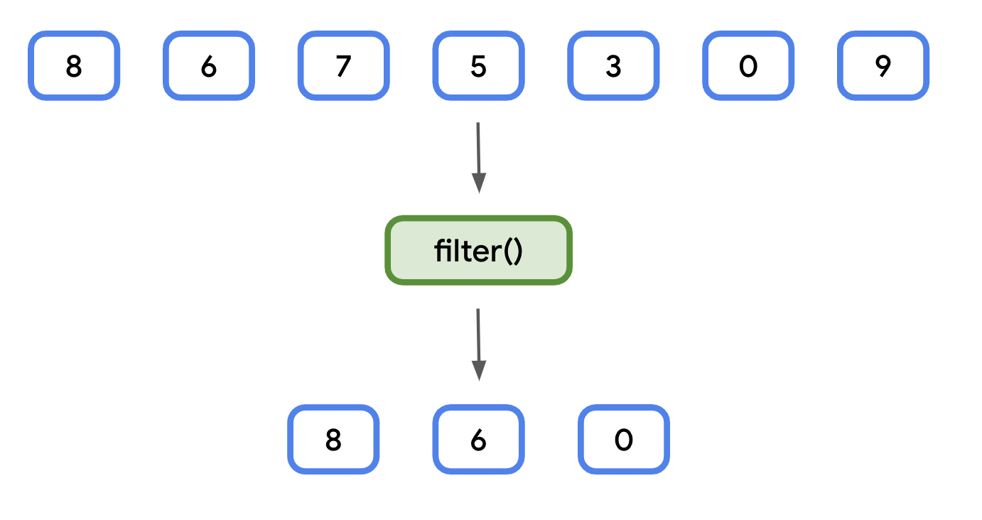
Sementara hasil dari fungsi map() selalu menghasilkan koleksi dengan ukuran yang sama, filter() menghasilkan koleksi dengan ukuran yang sama atau lebih kecil dari koleksi asli. Tidak seperti map(), koleksi yang dihasilkan juga memiliki jenis data yang sama, sehingga memfilter List<Cookie> akan menghasilkan List<Cookie> lain.
Seperti map() dan forEach(), filter() menggunakan ekspresi lambda tunggal sebagai parameter. Lambda memiliki parameter tunggal yang merepresentasikan setiap item dalam koleksi dan menampilkan nilai Boolean.
Untuk setiap item dalam koleksi:
- Jika hasil ekspresi lambda adalah true, item tersebut akan disertakan dalam koleksi baru.
- Jika hasilnya adalah false, item tidak disertakan dalam koleksi baru.
Hal ini berguna jika Anda ingin mendapatkan subset data di aplikasi Anda. Misalnya, toko roti tersebut ingin lebih menampilkan kue yang dipanggang lembut di bagian menu yang terpisah. Anda dapat filter() daftar cookies terlebih dahulu sebelum mencetak item.
- Di main(), buat variabel baru bernama softBakedMenu, dan tetapkan ke hasil pemanggilan filter() di daftar cookies.
val softBakedMenu = cookies.filter {
}
- Di bagian isi lambda, tambahkan ekspresi boolean untuk memeriksa apakah properti softBaked kue sama dengan true. Karena softBaked adalah Boolean itu sendiri, isi lambda hanya perlu berisi it.softBaked.
val softBakedMenu = cookies.filter {
it.softBaked
}
- Cetak konten softBakedMenu menggunakan forEach().
println("Soft cookies:")
softBakedMenu.forEach {
println("${it.name} - $${it.price}")
}
- Jalankan kode. Menu dicetak seperti sebelumnya, tetapi hanya mencakup kue yang lembut.
...
Soft cookies:
Banana Walnut - $1.49
Snickerdoodle - $1.39
Blueberry Tart - $1.79

groupBy()
Fungsi groupBy() dapat digunakan untuk mengubah daftar menjadi peta, berdasarkan fungsi. Setiap nilai unik yang ditampilkan dari fungsi tersebut akan menjadi kunci di peta yang dihasilkan. Nilai untuk setiap kunci adalah semua item dalam koleksi yang menghasilkan nilai unik yang ditampilkan tersebut.
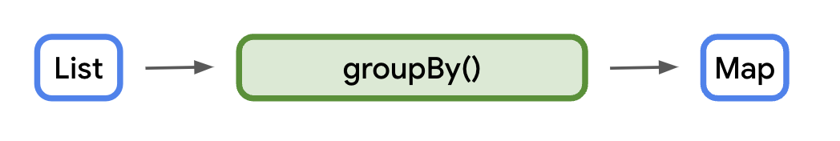
Jenis data kunci sama dengan jenis nilai yang ditampilkan dari fungsi yang diteruskan ke groupBy(). Jenis data nilai adalah daftar item dari daftar asli.
Catatan: Nilai tidak harus sama dengan jenis daftar. Ada versi lain groupBy() yang dapat mengubah nilai ke jenis lain. Namun, versi tersebut tidak dibahas di sini.
Hal ini mungkin sulit untuk dikonseptualisasikan, jadi mari kita mulai dengan contoh sederhana. Dengan daftar angka yang sama seperti sebelumnya, kelompokkan angka tersebut sebagai ganjil atau genap.
Anda dapat memeriksa apakah angkanya ganjil atau genap dengan cara membaginya dengan 2 dan memeriksa apakah sisanya 0 atau 1. Jika sisanya 0, angka itu genap. Namun, jika sisanya 1, angka itu ganjil.
Hal ini dapat dilakukan dengan operator modulo (%). Operator modulo membagi dividen di sisi kiri ekspresi dengan pembagi di sebelah kanan.
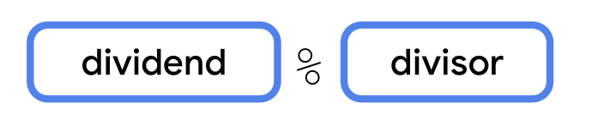
Operator modulo akan menampilkan sisanya, bukan menampilkan hasil pembagian, seperti operator pembagian (/). Hal ini berguna untuk memeriksa apakah suatu angka genap atau ganjil.
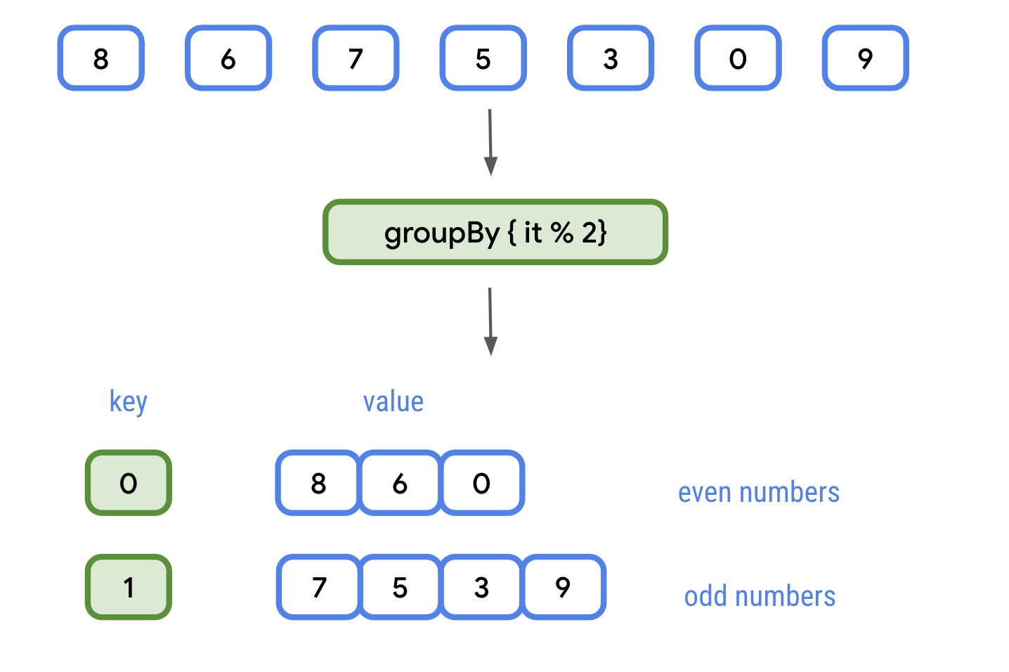
Fungsi groupBy() dipanggil dengan ekspresi lambda berikut: { it % 2 }.
Peta yang dihasilkan memiliki dua kunci: 0 dan 1. Setiap kunci memiliki nilai jenis List<Int>. Daftar untuk kunci 0 berisi semua bilangan genap, sedangkan daftar untuk kunci 1 berisi semua bilangan ganjil.
Kasus penggunaan di dunia nyata adalah aplikasi foto yang mengelompokkan foto berdasarkan subjek atau lokasi tempat foto diambil. Untuk menu toko roti, mari kita kelompokkan menu berdasarkan apakah kue dipanggang lembut atau tidak.
Gunakan groupBy() untuk mengelompokkan menu berdasarkan properti softBaked.
- Hapus panggilan ke filter() dari langkah sebelumnya.
Kode yang akan dihapus
val softBakedMenu = cookies.filter {
it.softBaked
}
println("Soft cookies:")
softBakedMenu.forEach {
println("${it.name} - $${it.price}")
}
- Panggil groupBy() di daftar cookies untuk menyimpan hasil dalam variabel bernama groupedMenu.
val groupedMenu = cookies.groupBy {}
- Teruskan ekspresi lambda yang menampilkan it.softBaked. Jenis nilai yang ditampilkan akan menjadi Map<Boolean, List<Cookie>>.
val groupedMenu = cookies.groupBy { it.softBaked }
- Buat variabel softBakedMenu yang berisi nilai groupedMenu[true], dan variabel crunchyMenu yang berisi nilai groupedMenu[false]. Karena hasil dari subskrip Map adalah nullable, Anda dapat menggunakan operator Elvis (?:) untuk menampilkan daftar kosong.
val softBakedMenu = groupedMenu[true] ?: listOf()
val crunchyMenu = groupedMenu[false] ?: listOf()
Catatan: Atau, emptyList() akan membuat daftar kosong dan mungkin akan lebih mudah dibaca.
- Tambahkan kode untuk mencetak menu kue yang lembut, diikuti dengan menu untuk kue yang renyah.
println("Soft cookies:")
softBakedMenu.forEach {
println("${it.name} - $${it.price}")
}
println("Crunchy cookies:")
crunchyMenu.forEach {
println("${it.name} - $${it.price}")
}
- Jalankan kode. Dengan menggunakan fungsi groupBy(), Anda membagi daftar menjadi dua, berdasarkan nilai salah satu properti.
...
Soft cookies:
Banana Walnut - $1.49
Snickerdoodle - $1.39
Blueberry Tart - $1.79
Crunchy cookies:
Chocolate Chip - $1.69
Vanilla Creme - $1.59
Chocolate Peanut Butter - $1.49
Sugar and Sprinkles - $1.39
Catatan: Jika Anda hanya perlu memisahkan daftar menjadi dua, alternatifnya adalah fungsi partition().

fold()
Fungsi fold() digunakan untuk menghasilkan nilai tunggal dari koleksi. Fungsi ini paling sering digunakan untuk hal-hal seperti menghitung total harga, atau menjumlahkan semua elemen dalam daftar untuk menemukan rata-rata.
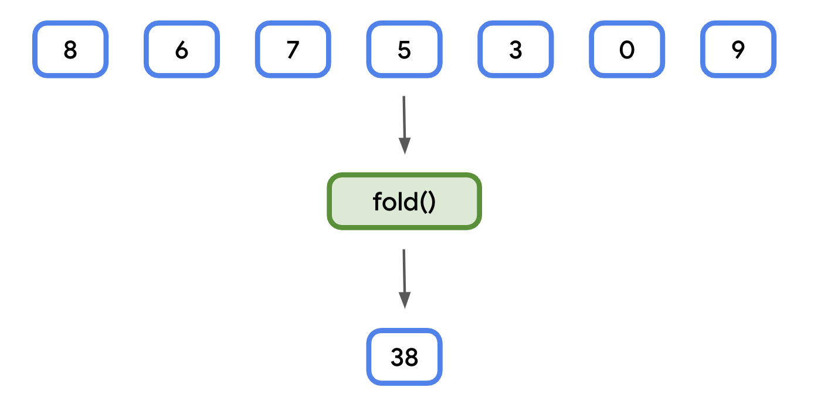
Fungsi fold() mengambil dua parameter:
- Nilai awal. Jenis data disimpulkan saat memanggil fungsi (yaitu nilai awal 0 disimpulkan sebagai Int).
- Ekspresi lambda yang menampilkan nilai berjenis sama dengan nilai awal.
Ekspresi lambda juga memiliki dua parameter:
- Yang pertama dikenal sebagai akumulator. Akumulator memiliki jenis data yang sama dengan nilai awal. Anggap saja ini sebagai total run. Setiap kali ekspresi lambda dipanggil, akumulator sama dengan nilai yang ditampilkan dari waktu sebelumnya lambda dipanggil.
- Yang kedua adalah jenis yang sama dengan setiap elemen dalam koleksi.
Seperti fungsi lain yang telah Anda lihat, ekspresi lambda dipanggil untuk setiap elemen dalam koleksi, sehingga Anda dapat menggunakan fold() sebagai cara ringkas untuk menjumlahkan semua elemen.
Mari kita gunakan fold() untuk menghitung harga total semua kue.
- Di main(), buat variabel baru bernama totalPrice dan tetapkan sama dengan hasil pemanggilan fold() di daftar cookies. Teruskan 0.0 untuk nilai awal. Jenisnya disimpulkan sebagai Double.
val totalPrice = cookies.fold(0.0) {
}
- Anda harus menentukan kedua parameter untuk ekspresi lambda. Gunakan total untuk akumulator, dan cookie untuk elemen koleksi. Gunakan tanda panah (->) setelah daftar parameter.
val totalPrice = cookies.fold(0.0) {total, cookie ->
}
- Dalam isi lambda, hitung jumlah total dan cookie.price. Ini disimpulkan sebagai nilai yang ditampilkan dan diteruskan untuk total saat lambda dipanggil lagi.
val totalPrice = cookies.fold(0.0) {total, cookie ->
total + cookie.price
}
- Cetak nilai totalPrice, yang diformat sebagai string untuk keterbacaan.
println("Total price: $${totalPrice}")
- Jalankan kode. Hasilnya harus sama dengan jumlah harga di daftar cookies.
...
Total price: $10.83
Catatan: fold() terkadang disebut reduce(). Fungsi fold() di Kotlin berfungsi sama dengan fungsi reduce() yang ditemukan di JavaScript, Swift, Python, dll. Perhatikan bahwa Kotlin juga memiliki fungsinya sendiri yang disebut reduce(), dengan akumulator dimulai dengan elemen pertama dalam koleksi, bukan nilai awal yang diteruskan sebagai argumen.
Catatan: Koleksi Kotlin juga memiliki fungsi sum() untuk jenis numerik, serta fungsi sumOf() tingkat tinggi.

sortedBy()
Saat pertama kali mempelajari koleksi, Anda mengetahui bahwa fungsi sort() dapat digunakan untuk mengurutkan elemen. Namun, tindakan ini tidak akan berfungsi pada koleksi objek Cookie. Class Cookie memiliki beberapa properti dan Kotlin tidak akan mengetahui properti mana (name, price, dll.) yang ingin Anda urutkan.
Untuk kasus ini, koleksi Kotlin menyediakan fungsi sortedBy(). sortedBy() memungkinkan Anda menentukan lambda yang menampilkan properti yang ingin Anda urutkan. Misalnya, jika Anda ingin mengurutkan berdasarkan price, lambda akan menampilkan it.price. Selama jenis data nilai memiliki tata urutan alami—string diurutkan menurut abjad, nilai numerik diurutkan dalam urutan menaik—string akan diurutkan seperti koleksi jenis tersebut.
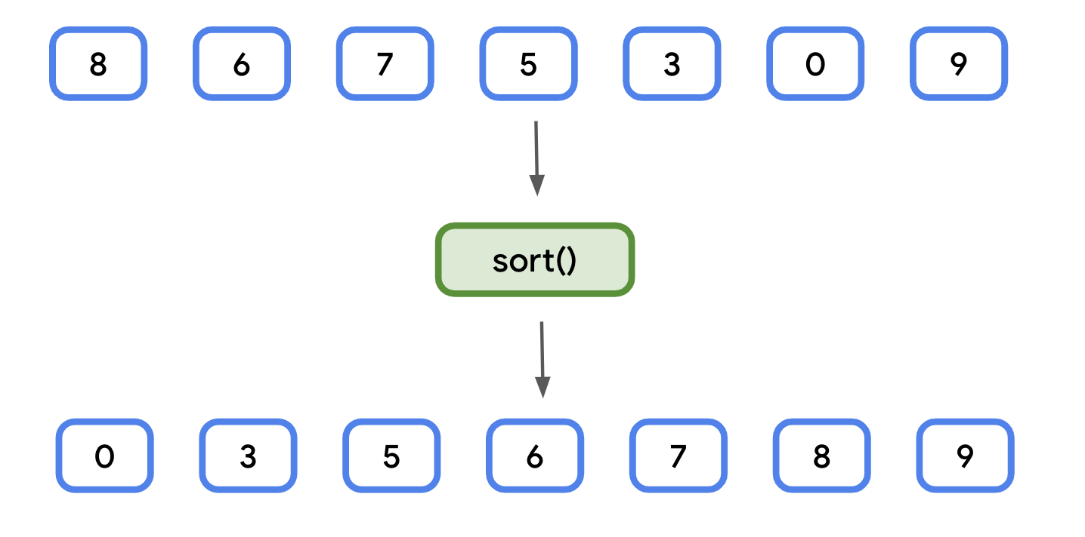
Anda akan menggunakan sortedBy() untuk mengurutkan daftar kue menurut abjad.
- Di main(), setelah kode yang ada, tambahkan variabel baru bernama alphabeticalMenu dan tetapkan agar sama dengan memanggil sortedBy() di daftar cookies.
val alphabeticalMenu = cookies.sortedBy {
}
- Dalam ekspresi lambda, tampilkan it.name. Daftar yang dihasilkan akan tetap berjenis List<Cookie>, tetapi diurutkan berdasarkan name.
val alphabeticalMenu = cookies.sortedBy {
it.name
}
- Cetak nama kue dalam alphabeticalMenu. Anda dapat menggunakan forEach() untuk mencetak setiap nama pada baris baru.
println("Alphabetical menu:")
alphabeticalMenu.forEach {
println(it.name)
}
- Jalankan kode. Nama kue dicetak dalam urutan abjad.
...
Alphabetical menu:
Banana Walnut
Blueberry Tart
Chocolate Chip
Chocolate Peanut Butter
Snickerdoodle
Sugar and Sprinkles
Vanilla Creme
Catatan: Koleksi Kotlin juga memiliki fungsi sort() jika jenis data memiliki tata urutan alami.

Kesimpulan
Selamat! Anda baru saja melihat beberapa contoh bagaimana fungsi tingkat tinggi dapat digunakan dengan koleksi. Operasi umum, seperti pengurutan dan pemfilteran, dapat dilakukan dalam satu baris kode, membuat program Anda lebih ringkas dan ekspresif.

Ringkasan
- Anda dapat melakukan loop pada setiap elemen dalam koleksi menggunakan forEach().
- Ekspresi dapat disisipkan ke dalam string.
- map() digunakan untuk memformat item dalam koleksi, sering kali sebagai koleksi jenis data lain.
- filter() dapat membuat subset koleksi.
- groupBy() membagi koleksi berdasarkan nilai fungsi yang ditampilkan.
- fold() mengubah koleksi menjadi satu nilai.
- sortedBy() digunakan untuk mengurutkan koleksi berdasarkan properti tertentu.

Pelajari lebih lanjut
- Fungsi tingkat tinggi dan lambda
- forEach()
- map()
- filter()
- groupBy()
- fold()
- sortedBy()
- Latihan:
- Class dan Koleksi

Sebelum memulai
Dalam jalur ini, Anda telah mempelajari tentang generik, berbagai jenis class, koleksi, dan fungsi tingkat tinggi. Untuk mempraktikkan materi yang telah Anda pelajari, Anda akan membantu tim untuk meningkatkan kualitas aplikasi pelacakan peristiwa baru mereka. Petunjuk untuk setiap langkah menjelaskan status aplikasi saat ini dan tugas yang perlu Anda selesaikan.
Sebaiknya Anda menggunakan Kotlin Playground untuk menyelesaikan latihan berikut.

Prasyarat
- Selesaikan Unit 3 Jalur 1 kursus Dasar-Dasar Android dengan Compose dan jalur sebelumnya.
- Pemahaman tentang dasar-dasar bahasa pemrograman Kotlin, termasuk class, objek, koleksi, dan fungsi tingkat tinggi.

Yang Anda butuhkan
- Komputer dengan akses internet
- Akses ke Kotlin Playground

Ringkasan aplikasi
Anda adalah software engineer terbaru dalam tim aplikasi pelacakan peristiwa. Tujuan aplikasi ini adalah membantu pengguna melacak peristiwanya. Tim Anda akan menetapkan tugas agar Anda dapat membantu membangun fungsi aplikasi.
Di akhir setiap tugas, Anda harus membandingkan solusi Anda dengan solusi yang diberikan. Ada berbagai cara untuk mencapai fungsi yang diinginkan, jadi jangan khawatir jika kode Anda tidak sama persis dengan kode solusi yang diberikan.
Gunakan kode solusi yang diberikan di tugas sebelumnya sebagai kode awal untuk tugas berikutnya agar dapat memulai dari titik awal yang sama.

Tugas 1
Software engineer lain sudah menyelesaikan beberapa tugas tingkat tinggi untuk aplikasi dan Anda diberi tugas untuk menerapkan detailnya.
Anda harus menerapkan class Event. Class ini digunakan untuk menyimpan detail peristiwa yang dimasukkan oleh pengguna. (Petunjuk: Class ini tidak perlu menentukan metode apa pun atau melakukan tindakan apa pun.)
Untuk tugas ini, Anda perlu membuat class data bernama Event.
Instance class ini harus dapat menyimpan:
- Judul peristiwa sebagai string.
- Deskripsi peristiwa sebagai string (dapat bernilai null).
- Pemisahan hari peristiwa sebagai string. Kita hanya perlu melacak apakah peristiwa dimulai pada pagi, siang, atau sore hari.
- Durasi peristiwa dalam menit sebagai bilangan bulat.
Sebelum melanjutkan, coba tulis kode Anda sendiri.
Dengan kode Anda, buat instance menggunakan informasi berikut:
- Judul: Belajar Kotlin
- Deskripsi: Berkomitmen untuk mempelajari Kotlin setidaknya 15 menit per hari.
- Pemisahan hari: Sore hari
- Durasi: 15
Coba cetak objek Anda untuk memverifikasi bahwa Anda mendapatkan output berikut:
Event(title=Study Kotlin, description=Commit to studying Kotlin at least 15 minutes per day., daypart=Evening, durationInMinutes=15)
Setelah Anda menyelesaikan tugas atau berusaha sebaik mungkin, klik Berikutnya untuk melihat cara kami membuat kodenya.

Solusi Tugas 1
Solusi Anda harus serupa dengan kode berikut:
data class Event(
val title: String,
val description: String? = null,
val daypart: String,
val durationInMinutes: Int,
)

Tugas 2
Agar project tetap sesuai rencana, manajer Anda memutuskan untuk menggunakan kode yang kami berikan untuk class data.
Setelah anggota tim Anda menggunakan class Event selama beberapa waktu, rekan tim yang lebih senior menyadari bahwa menggunakan string untuk pemisahan hari tidaklah ideal.
Sebagian developer menyimpan nilai "Pagi", sebagian lagi menggunakan "pagi", sementara yang lain menggunakan "PAGI".
Hal ini menyebabkan banyak masalah.
Tugas Anda adalah memperbaiki masalah ini dengan melakukan beberapa pemfaktoran ulang. Pemfaktoran ulang adalah proses meningkatkan kode tanpa mengubah fungsinya. Beberapa contohnya adalah menyederhanakan logika atau memindahkan kode berulang ke dalam fungsi terpisah.
Jenis class mana yang dapat digunakan untuk membuat model rangkaian terbatas dari nilai yang berbeda untuk membantu memperbaiki masalah ini?
Tim Anda ingin Anda mengubah kode pemisahan hari untuk menggunakan class enum. Dengan menggunakan class enum, rekan tim Anda diharuskan untuk memilih salah satu nilai pemisahan hari yang disediakan, yang akan mencegah jenis masalah ini.
Class enum harus diberi nama Daypart. Class enum itu juga harus memiliki tiga nilai:
- MORNING
- AFTERNOON
- EVENING
Bagaimana Anda akan membuat class enum ini?
Bagaimana Anda akan memfaktorkan ulang class Event untuk menggunakannya?
Coba buat kode solusi Anda sekarang sebelum melanjutkan.
Klik Berikutnya untuk melihat cara kami membuat kodenya.

Solusi Tugas 2
enum class Daypart {
MORNING,
AFTERNOON,
EVENING,
}
Class data Event yang difaktorkan ulang kini menggunakan class enum:
data class Event(
val title: String,
val description: String? = null,
val daypart: Daypart,
val durationInMinutes: Int,
)

Tugas 3
Rekan kerja Anda senang menggunakan Daypart yang telah difaktorkan ulang, tetapi mereka memiliki masalah lain.
Kode berikut adalah cara pengguna membuat dan menyimpan peristiwa pengguna saat ini.
val event1 = Event(title = "Wake up", description = "Time to get up", daypart = Daypart.MORNING, durationInMinutes = 0)
val event2 = Event(title = "Eat breakfast", daypart = Daypart.MORNING, durationInMinutes = 15)
val event3 = Event(title = "Learn about Kotlin", daypart = Daypart.AFTERNOON, durationInMinutes = 30)
val event4 = Event(title = "Practice Compose", daypart = Daypart.AFTERNOON, durationInMinutes = 60)
val event5 = Event(title = "Watch latest DevBytes video", daypart = Daypart.AFTERNOON, durationInMinutes = 10)
val event6 = Event(title = "Check out latest Android Jetpack library", daypart = Daypart.EVENING, durationInMinutes = 45)
Mereka membuat banyak peristiwa, dan setiap peristiwa saat ini memerlukan variabelnya sendiri. Semakin banyak peristiwa yang dibuat, akan semakin sulit untuk melacak semua peristiwa tersebut. Dengan pendekatan ini, seberapa sulit untuk menentukan banyaknya peristiwa yang dijadwalkan oleh pengguna?
Dapatkah Anda memikirkan cara yang lebih baik untuk mengelola penyimpanan peristiwa ini?
Bagaimana cara menyimpan semua peristiwa dalam satu variabel? (Catatan: Cara itu harus fleksibel, karena banyak peristiwa yang mungkin akan ditambahkan. Cara itu juga harus menampilkan jumlah peristiwa yang disimpan dalam variabel secara efisien.)
Class atau jenis data mana yang akan Anda gunakan? Cara apa yang dapat digunakan untuk menambahkan lebih banyak peristiwa?
Sekarang giliran Anda untuk menerapkan fitur ini. Coba tulis kode sebelum mengklik Berikutnya untuk melihat solusi kami.

Solusi Tugas 3
val events = mutableListOf<Event>(event1, event2, event3, event4, event5, event6)

Tugas 4
Manajer Anda menyukai aplikasi hasilnya, tetapi memutuskan bahwa pengguna harus dapat melihat ringkasan peristiwa singkat mereka berdasarkan durasi peristiwa. Misalnya, "Anda memiliki 5 peristiwa singkat."
Peristiwa "singkat" adalah peristiwa yang kurang dari 60 menit.
Dengan menggunakan kode variabel events dari solusi tugas sebelumnya, bagaimana Anda akan mencapai hasil ini?
Catatan: Menyelesaikan masalah ini dalam beberapa langkah akan membuatnya lebih mudah. Bagaimana Anda memfilter peristiwa berdasarkan durasinya? Setelah memfilter peristiwa yang diinginkan, bagaimana Anda menentukan jumlahnya?
Klik Berikutnya untuk melanjutkan ke solusi kami.

Solusi Tugas 4
Ada beberapa cara untuk mencapainya, dan berikut ini yang telah kami putuskan:
val shortEvents = events.filter { it.durationInMinutes < 60 }
println("You have ${shortEvents.size} short events.")

Tugas 5
Rekan tim Anda menyukai aplikasi hasilnya, tetapi mereka ingin pengguna dapat melihat ringkasan semua peristiwa dan pemisahan hari mereka.
Output harus serupa dengan:
Morning: 3 events
Afternoon: 4 events
Evening: 2 events
Dengan menggunakan kode variabel events dari langkah sebelumnya, bagaimana Anda dapat mencapai hasil ini?
Catatan: Menyelesaikan masalah ini dalam beberapa langkah akan membuatnya lebih mudah. Hal ini serupa dengan tugas sebelumnya, kecuali bahwa Anda harus membagi peristiwa menjadi beberapa kelompok, bukan hanya dua kelompok. Bagaimana Anda mengelompokkan peristiwa berdasarkan pemisahan harinya? Setelah dikelompokkan, bagaimana Anda menghitung peristiwa dalam setiap pemisahan hari?
Klik Berikutnya untuk melihat kode solusi.

Solusi Tugas 5
Berikut ini adalah solusi kami, tetapi variasi lainnya dapat diterima.
val groupedEvents = events.groupBy { it.daypart }
groupedEvents.forEach { (daypart, events) ->
println("$daypart: ${events.size} events")
}

Tugas 6
Saat ini, rekan kerja Anda menemukan dan mencetak item terakhir menggunakan indeksnya. Kode yang digunakan adalah: println("Last event of the day: ${events[events.size - 1].title}").
Manajer menyarankan Anda agar memeriksa dokumentasi Kotlin untuk fungsi yang dapat menyederhanakan kode ini.
Fungsi apa yang Anda temukan?
Coba gunakan untuk mengonfirmasi bahwa Anda mendapatkan hasil yang sama untuk dicetak.
Klik Berikutnya untuk melihat solusinya.

Solusi Tugas 6
println("Last event of the day: ${events.last().title}")

15. Tugas 7
Tim Anda menyukai class data yang Anda desain, tetapi class data itu berulang kali menulis kode setiap kali memerlukan durasi peristiwa sebagai string:
val durationOfEvent = if (events[0].durationInMinutes < 60) {
"short"
} else {
"long"
}
println("Duration of first event of the day: $durationOfEvent")
Meskipun Anda dapat memperbaiki pengulangan ini dengan menambahkan metode langsung ke class, hal ini tidak ideal karena tim lain mulai menggunakan class peristiwa Anda di aplikasi mereka. Jika class berubah, mereka harus menguji ulang semua kode mereka untuk memastikan tidak ada yang rusak karena perubahan Anda.
Tanpa mengubah class data secara langsung, bagaimana cara Anda menulis properti ekstensi yang menampilkan nilai yang sama dengan kode di atas?
Jika diterapkan dengan benar, Anda dapat menggunakan kode berikut, dan kode akan mencetak pesan yang sama dengan kode yang ditampilkan di awal tugas ini.
println("Duration of first event of the day: ${events[0].durationOfEvent}")
Klik Berikutnya untuk melanjutkan ke solusi.

Solusi Tugas 7
val Event.durationOfEvent: String
get() = if (this.durationInMinutes < 60) {
"short"
} else {
"long"
}

Latihan Tambahan
Untuk latihan lain terkait bahasa Kotlin, lihat jalur Dasar-Dasar Kotlin di JetBrains Academy. Untuk membuka topik tertentu, buka peta pengetahuan guna melihat daftar topik yang dibahas dalam jalur.

